Міністерство освіти і науки України

СХІДНОУКРАЇНСЬКий НАЦІОНАЛЬНий УНІВЕРСИТЕТ

імені ВОЛОДИМИРА ДАЛЯ

# Факультет ________інформаційних технологій та електроніки_______

(повне найменування факультету)

# Кафедра _______________електронних апаратів __________________

(повна назва кафедри)

ПОЯСНЮВАЛЬНА ЗАПИСКА

до дипломного проекту (роботи)

освітньо-кваліфікаційного рівня __________бакалавр______________

(бакалавр, спеціаліст, магістр)

напряму підготовки 6.050902 - радіоелектронні апарати та 6.050802 -електронні пристрої та системи ____________6.050902 ____________

(шифр і назва напряму підготовки)

спеціальності ______________________________________________

(шифр і назва спеціальності)

на тему

МОДЕЛЮВАННЯ ЕЛЕКТРИЧНИХ ПАРАМЕТРІВ ТА ТОПОЛОГІЧНЕ ПРОЕКТУВАННЯ СТАБІЛІЗАТОРА ЕЛЕКТРИЧНИХ СИГНАЛІВ

|  |  |  |
| --- | --- | --- |
| Виконав: студент групи РЕА-14д | __________________ | В.Р. Тарасов |
| Керівник ктн. доц. | __________________ | М.Г. Лорія |
| Завідувач кафедри доц. | __________________ | В.М. Смолій |
| Рецензент доц. | __________________ | В.М. Смолій |

Сєвєродонецьк – 2018

|  |  |  |  |  |  |  |  |  |  |  |  |  |  |  |  |
| --- | --- | --- | --- | --- | --- | --- | --- | --- | --- | --- | --- | --- | --- | --- | --- |
| Поз.  Зона  Формат |  |  | Позначення | | | Найменування | | Кіл. | | | | | Примітка | | |
|  |  |  |  | | | Текстові документи | |  | | | | |  | | |
|  |  |  |  | | |  | |  | | | | |  | | |
| А4 |  |  | ПДБ  6.050902.09.0 1.01ПЗ | | | Пояснювальна записка | | 62 | | | | |  | | |
|  |  |  |  | | |  | |  | | | | |  | | |
|  |  |  |  | | | Графічні документи | |  | | | | |  | | |
|  |  |  |  | | |  | |  | | | | |  | | |
| А4 |  |  | ПДБ 6.050902.09.02 ГЧ | | | Графічна частина бакалаврської роботи | | 20 | | | | |  | | |
|  |  |  |  | | |  | |  | | | | |  | | |
|  |  |  |  | | |  | |  | | | | |  | | |
|  |  |  |  | | |  | |  | | | | |  | | |
|  |  |  |  | | |  | |  | | | | |  | | |
|  |  |  |  | | |  | |  | | | | |  | | |
|  |  |  |  | | |  | |  | | | | |  | | |
|  |  |  |  | | |  | |  | | | | |  | | |
|  |  |  |  | | |  | |  | | | | |  | | |
|  |  |  |  | | |  | |  | | | | |  | | |
|  |  |  | |  |  | ПДБ 6.050902.09.01.01 ВП | | | | | | | | | |
|  |  |  | |  |  |
| Зм | Л | Nо документу | | ппідпис |  |
| Розроб | | Тарасов В.Р. | |  |  | Комплексна тема. Моделювання електричних параметрів та топологічне проектування стабілізатора електричних сигналів.  Відомість дипломного проекта бакалавра | Літ. | | | | Лист | | | Листів | |
| Перев. | | Лорія М.Г. | |  |  | О | |  |  | | 2 | | | 1 |
|  | |  | |  |  | СНУ ім.В.Далягр. РЕА-14д | | | | | | | | |
| Н. контр. | |  | |  |  |
| Утв. | | Смолій В.М. | |  |  |

Міністерство освіти і науки України

СХІДНОУКРАЇНСЬКий НАЦІОНАЛЬНий УНІВЕРСИТЕТ

імені ВОЛОДИМИРА ДАЛЯ

Факультет Інформаційних технологій та електроніки________

Кафедра електронних апаратів_________**__________**

Освітньо-кваліфікаційний рівень бакалавр_________**________**

Напрям підготовки - 6.050902 "радіоелектронні апарати ”

|  |
| --- |
| **ЗАТВЕРДЖУЮ**  Завідувач кафедри Смолій В.М.  **_______________________**  “____” ___________2018 року |

**ЗАВДАННЯ**

**НА БАКАЛАВРСЬКУ ДИПЛОМНУ РОБОТУ СТУДЕНТУ**

Тарасову Володимиру Руслановичу

1. Тема проекту (роботи) «Моделювання електричних параметрів та топологічне проектування стабілізатора електричних сигналів»

2. Керівник проекту (роботи)_____Лорія М.Г., к.т.н.,доц._____

затверджені наказом вищого навчального закладу від “___”__________20__року №93/48

3. Строк подання студентом проекту (роботи)____ 14 червня 2018______

4. Вихідні дані до проекту (роботи)

4.1 Схема електрична принципова.

4.2 Інструкція з охорони праці.

5. Зміст розрахунково-пояснювальної записки (перелік питань, які потрібно розробити).

5.1. Анaлiз poзpoблювaнoгo пpиcтpoю.

5.2. Аналіз технічного завдання.

5.3. Аналіз конструкції пристрою.

5.4. Топологічне проектування.

5.5. Моделювання електричних параметрів.

5.6. Охорона праці.

5.7 Висновок.

5.8 Перелік посилань.

6. Перелік графічного матеріалу (з точним зазначенням обов’язкових креслеників).

6.1. Схема електрична принципова.

6.2. Розміщення елементів на друкованій платі.

6.3. Трасування друкованої плати.

6.4. Специфікація.

7. Консультант розділів проекту

|  |  |  |  |
| --- | --- | --- | --- |
| Розподіл | Прізвище, ініціали та посада консультанта | Підпис, дата | |
| завдання видав | Завдання прийняв |
| Охорона праці | ас. Купіна О.А. |  |  |

8. Дата видачі завдання__________2 травня 2018______________

КАЛЕНДАРНИЙ ПЛАН

|  |  |  |  |
| --- | --- | --- | --- |
| № п/п | Назва етапів проекту (роботи) | Строк виконання етапів проекту | Примітки |
| **1** | Анaлiз poзpoблювaнoгo пpиcтpoю | 3.05.18 |  |
| **2** | Аналіз технічного завдання | 12.05.18 |  |
| **3** | Моделювання електричних параметрів | 16.05.18 |  |
| **4** | Аналіз конструкції пристрою | 21.05.18 |  |
| **5** | Топологічне проектування | 26.05.18 |  |
| **6** | Охорона праці | 30.05.18 |  |
| **7** | Література | 3.06.18 |  |
| **8** | Висновок | 6.06.18 |  |

Студент _________________________________ Тарасов В.Р.

Керівник проекту (роботи) ___________________ Лорія М.Г.

РЕФЕРАТ

Пояснювальна записка до дипломного проекту містить:

62 листів, 19 рисунків, 13 таблиць, 1 додаток, 20 джерел.

Об’єктом розробки є стабілізатор електричних сигналів, із електричною схемою принциповою.

Мета роботи - виконати моделювання електричних параметрів та топологічне проектування виробу на підставі схеми електричної принципової та згідно з технічним завданням.

В процесі роботи були виконані аналіз вимог технічного завдання, електричної схеми, елементної бази, конструкторсько-технологічних аналогів, розроблені додаткові технічні вимоги до конструкції виробу, виконані конструкторські розрахунки друкованого монтажу та розрахунки надійності й теплового режиму блоку, вибрано та розроблено технологія виготовлення, отримана конструкторська документація у відповідності до завдання.

ПРИСТРІЙ, СТАБІЛІЗАТОР ЕЛЕКТРИЧНИХ СИГНАЛІВ,ЦИФРОВА ОБРОБКА СИГНАЛУ, ЕЛЕМЕНТНА БАЗА, ТРАСУВАННЯ, НАДІЙНІСТЬ, ДРУКОВАНА ПЛАТА, ТОПОЛОГІЧНЕ ПРОЕКТУВАННЯ,

Зм.

Лист

№ докум.

Підпис

Дата

Лист

5

ПДБ.6.050902.09.02

Розробив

Тарасов В.Р.

Перевірив

Лорія М.Г.

Затвердив

Смолій В.М.

Моделювання електричних параметрів та топологічне проектування стабілізатора електричних сигналів.

Літ.

Листів

62

СНУ ім.В. Даля РЕА-14д

Зміст

Прелік скорочень

Введення………………………………………………………………………… …9

1. ДОСЛІДЖЕННЯ ПPИCTPOЮ 11

1.1 Загальні відомості…… 11

1.2 Принцип дії 12

1.3 Застосування стабілізатора електричних сигналів 13

2. АНАЛІЗ ТЕХНІЧНОГО ЗАВДАННЯ 14

2.1 Аналіз вимог технічного завдання 14

2.2 Аналіз умов експлуатації 14

2.3 Аналіз схеми електричної принципової 15

2.4 Вибір та аналіз елементної бази 16

2.5Аналіз контрукторсько-технологічних аналогів 23

2.6 Аналіз технології виготовлення 24

2.7 Технічні умови на розробку 25

3. АНАЛІЗ КОНСТРУКЦІЇ ПРИСТРОЮ 27

3.1 Вибір конструкції друкованої плати 27

3.2 Конструкторсько-технологічний розрахунок друкованої плат 31

3.3 Розрахунок за постійним струмом 36

3.4 Розрахунок за змінним струмом 39

3.5 Розміщення начіпних елементів на друковану плату 43

4. ТОПОЛОГІЧНЕ ПРОЕКТУВАННЯ ПРИЛАДУ 45

4.1 Постановка задачі трасування друкованої плати 45

4.2 Розміщення ЕРЕ на платі 47

5. МОДЕЛЮВАННЯ ЕЛЕКТРИЧНИХ ПАРАМЕТРІВ 49

5.1 Моделювання в Proteus 49

Моделювання проводилося в програмі Proteus 8 Pro 49

6. ОХОРОНА ПРАЦІ 54

6.1 Визначення основних потенційно шкідливих та небезпечних факторів. 54

6.2 Розрахунок захисного заземлення 55

BИCHOBOK 57

ПЕРЕЛІК ПОСИЛАНЬ 58

**ПЕРЕЛІК СКОРОЧЕНЬ**

ТEЗ - типовий елемент заміни;

ЕРЕ - електрорадіоелемент;

ТЗ - технічне завдання;

ТУ - технічні умови;

ЕОМ - електронно-обчислювальна машина;

НЕ - начіпний елемент;

ДП - друкована плата;

КПМ - компонент поверхневого монтажу;

САПР - система автоматизованого проектування;

ІС - інтегральна схема;

РЕА - радіоелектронна апаратура;

ОДП - одношарова друкована плата;

БДП - багатошарова друкована плата;

УГО - умовне графічне позначення;

ФШ – фотошаблон.

ЦАП – Цифро-аналоговий перетворювач;

АЦП – Аналогово-цифровий перетворювач

# ВВЕДЕННЯ

# Виробництво РЕА в даний час знаходить все більш широке застосування в багатьох галузях народного господарства і в значній мірі визначає рівень науково-технічного прогресу.

# У зв'язку з цим виникає потреба в розширенні функціональних можливостей РЕА та серйозне поліпшення таких техніко-економічних показників як надійність, вартість, габарити, маса. Ці завдання можуть бути вирішені тільки на основі розгляду цілого комплексу питань системо- і схемотехніки, конструювання та технології, виробництва і експлуатації. Саме на стадіях конструювання і виробництва РЕА реалізуються системо- і схемотехнічні ідеї, створюються вироби, які відповідають сучасним вимогам. Проектування сучасних РЕА складний процес, в якому взаємно ув'язані принципи дії електронно-обчислювальних систем, схеми, конструкції апаратури і технологія її виготовлення.

# Основна вимога при проектуванні РЕА полягає в тому, щоб створюване пристрій було ефективніше свого аналога, тобто перевершувало його за якістю функціонування, ступеня мініатюризації і техніко-економічної доцільності. Сучасні методи конструювання повинні забезпечувати: зниження вартості, в тому числі і енергоємності; зменшення обсягу і маси; розширення області використання мікроелектронної бази; збільшення ступеня інтеграції, мікромініатюризації меж елементних з'єднань і елементів несучих конструкцій; магнітну сумісність і інтенсифікацію тепловідведення; високу технологічність; однорідність структури; максимальне використання стандартизації. Всі зростаючі вимоги до проектування РЕА призводять до ускладнення конструкцій, підвищення трудомісткості їх проектування і виготовлення, збільшення собівартості.

# Скорочення термінів проектування до певних меж при використанні традиційних ручних методів можливо за рахунок збільшення чисельності конструкторів і розробників. Однак при цьому знижується питома продуктивність праці через труднощі, що виникають при управлінні, і помилок, неминучих при ручному проектуванні (ці помилки часто виявляються вже в процесі виробництва, а навіть невеликі корекції в документації вимагають розробки нових креслень, обсяг яких можна порівняти з основним об'ємом документації). Крім того, число людей, зайнятих у сфері конструкторської діяльності, обмежена. Прискорити і здешевити проектно-конструкторські роботи можна як за рахунок обґрунтованого застосування типових базових конструкцій, так і шляхом розробки і впровадження прогресивних методів конструювання на основі досягнень обчислювальної техніки.

# 1. ДОСЛІДЖЕННЯ ПPИCTPOЮ

**1.1 Загальні відомості**  
 Цифрова обробка сигналів (ЦОС або DSP - цифрова обробка сигналів) працює виключно з дискретними величинами, причому з квантуванням як за координатами динаміки своїх змін (за часом, в просторі, і будь-яким іншим змінюваним параметрам), так і по амплітудним значенням фізичних величин .  
 В найбільш загальному формулюванні сигнал - це залежно від однієї величини від іншої. З математичної точки зору сигнал є функцією, яку можна відобразити у вигляді певної лінії. А з фізичної точки зору, сигнал - це також залежність однієї величини від іншої, але яку можна вимірювати за допомогою певних приборів. Можливі випадки, коли величина може залежати від двох або більше параметрів. Наприклад, в електроенергетиці сигналом може виявитися залежність напруги в мережі від відстані до джерела. У той же час напруга залежить не тільки від відстані, але й від опору провід, від току (від переданої потужності) і багатьох інших параметрів. Але крім цього, напруга також є і функцією від часу. В підсумку, під сигналом розуміється залежно від однієї величини від іншої. Як правило, під сигналом частіше всього розуміється залежність величини від часу. У завданнях релейної захисту та автоматики завжди під сигналом маються на увазі залежності струму, напруги, потужності, частоти тільки від часу.[1]  
 Цифрова обробка сигналу.  
 Послідовність чисел, представляє сигнал при цифровій обробці, є дискретним рядом і не може повністю відповідати аналоговому сигналу. Числа, що складають послідовність, є значенням сигналу в окремих (дискретних) моментах часу і називаються відліками сигналу або вибірками. Як правило, відліки беруться через рівні проміжки часу ТС, що називають періодом дискретизації (інтервал дискретизації або шаг дискретизації). Представлення сигналу послідовним набором окремих (дискретних) відліків призводить до втрати інформації, так як ми нічого не можемо знати про поведінку сигналу в проміжках між відсками. Це головний недолік дискретних та цифрових сигналів. Процес перетворення аналогового сигналу в послідовність відліків називається дискретизацією, а результат такого перетворення - дискретним сигналом. При обробці сигналів у обчислювальних пристроях його відліки подаються у вигляді двозначних чисел, що мають обмежений номер розрядів. Внаслідок цього відліки можуть приймати лише кінцеве множина значень і, отже, при поданні сигналу неминуче відбувається його обертання. Процес перетворення відліків сигналу в число називається кількісним рівнем, і виникають при цьому обертання помилок квантування. Сигнал, дискретний по часу, але не кантований по рівню, називається дискретним сигналом. Сигнал, дискретний по часу та кантований по рівню, називають цифровим сигналом. [2]  
**1.2 Принцип дії**

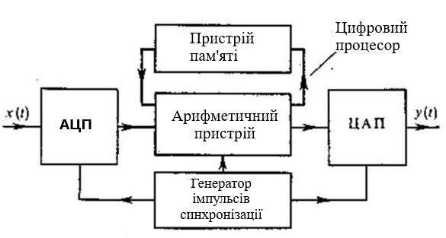

Рисунок 1. Принцип роботи.

Неперервний вхідний сигнал х (t) поступає в аналого-цифровий перетворювач (АЦП), керований синхронізатором і імпульсами від генератора, що задає частоту дискретизації. У момент подачі синхронізуючої імпульсу на виході АЦП виникає сигнал, що відображає результат вимірювання моментального значення вхідного коливання у вигляді двійкового числа з фіксованим кількома розрядів. В залежності від особливостей побудови пристрою цього числу відповідає або послідовність коротких імпульсів (передача в послідовному коді), або з сукупністю  
рівнях напруги на сигнальних шинах окремих розрядів (передача в паралельний код). Перетворений таким чином сигнал поступає в основний блок пристрою, так званий цифровий процесор, що складається з арифметичного пристрою та пристрою пам'яті. Арифметичне пристрій виконує ряд цифр операцій, таких як множення, додавання і переміщення в часі на заданий номер інтервалів дискретизації. У пристрої пам'яті може зберігатися деяка кількість попередніх відліків вхідного і вихідного сигналів, які необхідні для виконання операцій обробки. Цифровий процесор перетворює що поступають у нього числа відповідно до заданого алгоритму фільтрації і створює на виході послідовність двійкових чисел, що представляють вихідний сигнал.[3]

## 1.3 Застосування стабілізатора електричних сигналів

Стабілізатора електричних сигналів на сьогоднішній день застосовуються практично в усьому світі, де потрібна обробка сигналів, зокрема в спектроаналізі, обробці зображень, обробці відео, обробці речи та звуку та багатьох інших додатках. Фільтрація даних може виконуватися для різних цілей, наприклад, для виділення періодичних компонентів, як основна елемента "напливаючої" перетворення ЧФ або для виключення помилок маскування частот до "розмивання" вихідних даних. Останнє застосування особливо важливо, оскільки операція прореживания виконується в багатьох випадках для зменшення обсягу даних, підлягають подальшому аналізу. маскування. [4][5]

# 2. АНАЛІЗ ТЕХНІЧНОГО ЗАВДАННЯ

## 2.1 Аналіз вимог технічного завдання

Відповідно до завдання| на дипломне| проектування| необхідно| виконати моделювання електричних параметрів та топологічне проектування стабілізатора електричних сигналів, який застосовується в якості стабілізатори сигналів від датчика і надсилає сигнал до прийомного пристрою, або в якості цифрового фільтру між блоками обробки відео- або аудіо-сигналів.

Прилад має бути виконано у вигляді плати, яка працює в складі блоку. Розроблювальний пристрій має бути ремонтопридатним (плата зʼємна). Час заміни - не більше 0.5 години. Конструктивно прилад повинен являти собою друковану плату, на якій встановлені всі електрорадіоелементи (ЕРЕ ). Також необхідно звертати увагу на те, що від правильності експлуатації розроблювального пристрою залежить правильність діагностики, тому технічним обслуговуванням, налаштуванням та експлуатацією повинний займатися висококваліфікований фахівець. Призначення пристрою вказує на те, що він буде функціонувати в опалювальних приміщеннях із природною вентиляцією повітря, тому можна зробити висновок про те, що даний пристрій відноситься до наземної стаціонарної апаратури. Так як стаціонарна апаратура піддається механічним впливам при транспортуванні (у неробочому стані), вантажно-розвантажувальних роботах, монтажі, необхідно враховувати деякі вимоги при конструюванні і формуванні документації транспортування.

**2.2 Аналіз умов експлуатації**

Розроблюваний пристрій в упакованому вигляді повинен допускати транспортування в закритих транспортних засобах будь-якого виду наземного транспорту і в опалювальних герметизованих відсіках літака при температурі навколишнього повітря від мінус 20 до плюс 50°C і відносної вологості (90±3)% при температурі 25 °C.

Стабілізатор електричних сигналів відноситься до наземної стаціонарної апаратури, що працює в опалювальних, капітальних, лабораторних або інших приміщеннях з температурою навколишнього повітря від +10 до +40 °С з відносною вологістю повітря від 10 до 80 % при температурі 20 °С, атмосферним тиском від 84 до 106,7 кПa.

Параметри мікроклімату на робочому місці повинні бути у холодні періоди року: температура повітря 15 - 25 °С и відносна вологість повинні відповідно складати 40- 60%.

## 2.3 Аналіз схеми електричної принципової

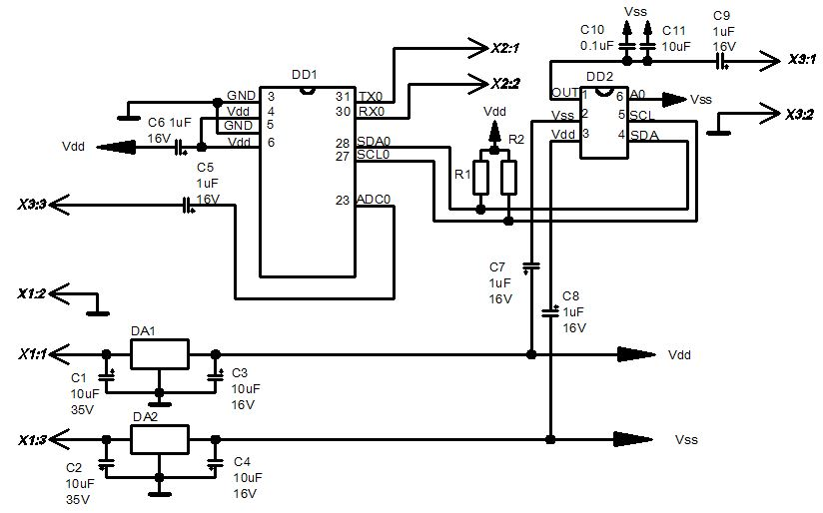

Рисунок 2. Стабілізатор електричних сигналів.

Стабілізатор електричних сигналів складається з наступних основних функціональних вузлів:

- стабілізатор напруги DA1 та DA2 для DD1 та DD2;

- програмований МК DD1 для стабілізації сигналів;

- зовнішній ЦАП DD2;

- вилки для підключення напруги та вводу та виводу сигалу.[6]

Мікросхеми DA1, DA2 та конденсатори С1-С4 виробляють стабільну напругу 5 В, що використовується для живлення цифрових мікросхем DD1 і DD2. Конденсатори С6-С8 додатково фільтрують напругу живлення мікросхем DD1 та DD2.

# Для стабілізування електричних сигналів використовується МК фірми Atmel ATmega 328p TQFP. Конденсатор С5 використовується в якості захисту від неправильного підключення виводів до мікроконтролеру. На вхід МК (pin 23) подається сигнал котрий потрібно стабілізувати. На вході 23 стоїть АЦП, який перетворює аналоговий сигнал в цифровий. Після АЦП сигнал відправляється на внутрішній таймер МК, за рахунок таймеру буде відбуватися аналіз сигналу по ключовим точкам згідно розрядності таймера (12bit). Після аналізу сигнал відправляється до арифметичного пристрою. Де арифметичний пристрій виконує функцію лінійне перетворення Фур'є . Після цього значення стабілізованого сигналу відправляються на 27 та 28 МК для його подальшого перетворення в аналоговий сигнал відправляється з 27 та 28 виходу МК до зовнішнього ЦАП DD2. Сполучаються МК та ЦАП завдяки шині і2с. Резистори R1-R2 підтягують шину даних SDA та шину тактування SCL до Vdd. Конденсатори С10-С11 байпасні конденсатори увімкненні паралельно лінії Vdd. Конденсатор С9 на виході ЦАПу виконує ті ж самі функції, що й конденсатор С5.[7]

# Програмування мікроконтролеру виконується завдяки зовнішнього USB-TTL програматора. Його потрібно підключити до виводів Х2:1 та Х2:2

## 2.4 Вибір та аналіз елементної бази

Умовно елементи схем можна поділити на елементи загального застосування і спеціальні.

Елементи загального застосування є виробами масового виробництва, тому вони досить широкій стандартизації. Стандартами і нормами встановлені техніко-економічні та якісні показники, параметри і розміри. Такі елементи називають типовими. Вибір типових елементів проводиться по параметрах і характеристикам, що описують їх властивості як при нормальних умовах експлуатації, так і при різних впливах (кліматичних, механічних і ін.)

Основними електричними параметрами є: номінальне значення величини, характерної для даного елемента (опір резисторів, ємність конденсаторів, індуктивність котушок і т. д.) і межі допустимих відхилень; параметри, які характеризують електричну міцність і здатність довгостроково витримувати електричне навантаження; параметри, які характеризують втрати, стабільність і надійність.

Основними вимогами є вимоги по найменшій вартості виробу, його високій надійності і мінімальним малогабаритним показниками. При проектуванні важливо збільшувати коефіцієнт повторюваності електрорадіоелементів. Виходячи з перерахованих вище критеріїв зробимо вибір елементної бази приладу.[8]

У розроблювальному пристрої використовується елементна база радянського (вітчизняного) виробництва.

У стабілізаторі електричних сигналів використано: 2 резисторів, 11 конденсаторів, 4 інтегральні мікросхеми з цифровими та логічними елементами.

Розглянемо використані ЕРЕ.

**Конденсатори**

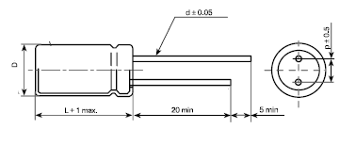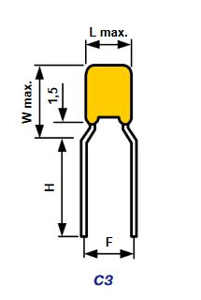

Рисунок 4. Габаритні розміри конденсатору СС4.

Рисунок 3. Габаритні розміри конденсатора К50-35.

С1 – С2 - К50-35-35В-10мкФ (Рис.3)

С3 – С4 - К50-35-16В-10мкФ (Рис.3) Конденсатори оксидно-алюмінієві електролітичні призначені для роботи в ланцюгах постійного, пульсуючого струмів і в імпульсному режимі. Ущільнені, ізольовані і неізольовані. Випускаються в кліматичному виконанні «У» і «УХЛ» для застосування в продукції загального призначення.

С5 – С9 - К50-35-16В-1мкФ (Рис.3) Конденсатори оксидно-алюмінієві електролітичні призначені для роботи в ланцюгах постійного, пульсуючого струмів і в імпульсному режимі. Ущільнені, ізольовані і неізольовані. Випускаються в кліматичному виконанні «У» і «УХЛ» для застосування в продукції загального призначення.

С10– СС4 1812 B 104 J 500 С3(Рис.4) , де СС4 – діелектрик класу І (NPO) , 1812 – розмір 5,7*6,4 мм, N – діелектрик NPO , 104 – код ємності =0,1 мкФ, J – допуск ємності J=±5% , 500 – робоча напруга 500=50 В, С3 – форма та відстань між виводами F=5 мм

С11 – СС4 1812 B 106 J 500 С3(Рис.4), де СС4 – діелектрик класу І (NPO) , 1812 – розмір 5,7*6,4 мм, N – діелектрик NPO , 106 – код ємності = 1 мкФ, J – допуск ємності J=±5% , 500 – робоча напруга 500=50 В, С3 – форма та відстань між виводами F=5 мм

Конденсатори імпортні керамічні (аналог К10-17б) багатошарові ізольовані (окукленние) з односпрямованим виводами (радіальні). Призначені для роботи в ланцюгах постійного, змінного та імпульсного струму, допускає роботу в умовах підвищеної вологості без додаткового захисту. Все кліматичне виконання (В). Виготовляється в воднево-стійкому виконанні.

Параметри конденсаторів наведені в таблиці 1.

Таблиця 1 Характеристика конденсаторів.

|  |  |  |  |  |  |
| --- | --- | --- | --- | --- | --- |
| Параметри | Значення | | | | |
| К50-35-35В-10 мкФ | К50-35-16В-10 мкФ | К50-35-16В-1 мкФ | СС4 1812 N 103 J 500 С3 | СС4 1812 N 106 J 500 С3 |
| Номінальна напруга, В | 35 | 16 | | 50 | |
| Номінальна ємкість, мкФ | 10 | | 1 | 0,1 | 1 |
| Габарити, мм | D 5* H 11 | | | Wmax.*Lmax.=8.5*8.5  H=5.0 F=5 | |
| Маса, г | 2,8 | | | 3,0 | |
| Струм витоку, мкА | 53,0 | | | 25,2 | |
| Інтенсивність відказів конденсаторів, λ, 1/ч, не більше | 5x10-8 | | | 4x10-7 | |
| Допустиме відхилення ємності | +50/-20% | | | ±5 | |
| Інтервал робочих температур | -45… +85°С | | | -60 … +85°С | |
| Діаметр виводів, мм | 0,6 | | | 0,6 | |

**Мікросхеми**

DA1 – ST78L05 (Рис.5) Мікросхема є послідовний компенсаційний стабілізатор напруги з фіксованим вихідним напругою 5 В і вихідним струмом 0,1 А. Корпус типу ТО-92, маса не більше 0,3 г. Параметри мікросхеми зазначені в таблиці 2.

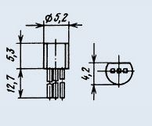

Рисунок 5. Габаритні розміри мікросхеми ST78L05.

Таблиця 2 Характеристика ST78L05.

|  |  |
| --- | --- |
| Параметри | Значення |
| Максимальна вхідна напруга, В | 35 |
| Вихідна напруга, В | +5 |
| Вихідний струм, А | Макс 0,1 |
| Максимальна потужність, що розсіюється, Вт | ≤0,8 |
| Вихідна напруга | (5 ± 0,1) |
| Мінімальне падіння напруги між входом і виходом при ПВЗ = 7,5 ... 30 В, Ін = 5 мА, В | ≤1.7 |
| Струм споживання при ПВЗ = 7,5 ... 30 В, Iн = 0 | ≤5мА |
| Вологість повітря,% | Не більше 80 |
| Температура навколишнього середовища | -30...+70 °C |

DA2 – ST79L05 (Рис.6) Мікросхема є послідовний компенсаційний стабілізатор напруги з фіксованим вихідним напругою 5 В і вихідним струмом 0,1 А. Корпус типу ТО-92, маса не більше 0,3 г. Параметри мікросхеми зазначені в таблиці 3.

Таблиця 3. Характеристика ST79L05.

|  |  |
| --- | --- |
| Параметри | Значення |
| Максимальна вхідна напруга, В | -35 |
| Вихідна напруга, В | -5 |
| Вихідний струм, А | Макс 0,1 |
| Максимальна потужність, що розсіюється, Вт | ≤0,8 |
| Вихідна напруга | (5 ± 0,1) |
| Мінімальне падіння напруги між входом і виходом при ПВЗ = 7,5 ... 30 В, Ін = 5 мА, В | ≤1.7 |
| Струм споживання при ПВЗ = 7,5 ... 30 В, Iн = 0 | ≤5мА |
| Вологість повітря,% | Не більше 80 |
| Температура навколишнього середовища | -30...+70 °C |



Рисунок 6. Габаритні розміри мікросхеми ST79L05.

DD1 – ATMega 328 (Рис.7) Мікроконтролер ATMega328р є 8-ми розрядним CMOS мікроконтролером з низьким енергоспоживанням, заснованим на вдосконаленій AVR RISC архітектури. Мікроконтролер сімейства AVR, як і всі інші має 8-бітний процесор і дозволяє виконувати більшість команд за один такт. Характеристика мікросхеми наведена в таблиці 4.

Таблиця 4. Характеристика ATMega 328p.

|  |  |
| --- | --- |
| Параметри | Значення |
| Напруга живлення (Vdd), В | 1.8-5 |
| Струм споживання , мА | 10 |
| Кількість каналів АЦП | 8 |
| Кількість ОЗУ, кБайт | 1 |
| Кількість ПЗУ, кБайт | 4 |
| Тип ядра | 8- bit AVR |
| Розрядність АЦП, bit | 10 |
| Розрядність таймера, bit | 8 та 16 |
| Шини вводу/виводу | UART, i2c, spi |
| Робочий діапазон температур, t | -45 C..+85 C |
| Вологість повітря,% | Не більше 80 |
| Корпус | TQFP 32 |
| Габаритні розміри L * W * H , мм | 9х9х0.8 |

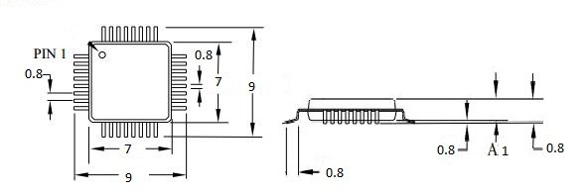

Рисунок 7. Габаритні розміри мікросхеми ATMega 328p.

DD2 – MCP4725 (Рис.8) Мікросхема MCP4725 - це одноканальний 12-бітний цифро-аналоговий перетворювач (ЦАП) з вбудованою EEPROM пам'яттю для зберігання налаштувань. Управління здійснюється по шині I2C.  
  Дана мікросхема дозволяє пристроям не мають вбудованого ЦАП отримувати на виході аналогове напруга в діапазоні 0 ... +5 або генерувати складні сигнали, в тому числі синусоїдальні, пилковидні і т.д. Характеристика мікросхеми наведена в таблиці 5.

Таблиця 5. Характеристика MCP4725.

|  |  |
| --- | --- |
| Параметри | Значення |
| Напруга живлення, В | ±10 |
| Струм споживання , мА | 10 |
| Розрядність ЦАП, bit | 12 |
| Шини вводу/виводу | i2c |
| Швидкий час встановлення, мкс | 6 |
| Робочий діапазон температур, t | -40 C..+125 C |
| Вологість повітря,% | Не більше 80 |
| Корпус | SOT-23-6 |
| Габаритні розміри L * W * H , мм | 2,8х1,3х0,9 |

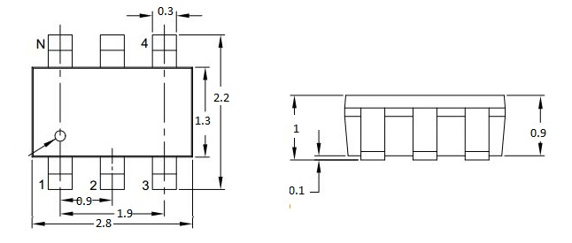

Рисунок 8. Габаритні розміри мікросхеми MCP4725.

**Резистори**

R1-R2 - с2-23-0,125-2кОм (Рис.9) Резистори з метало-диелектричним провідним шаром призначені для роботи в ланцюгах постійного, змінного і імпульсного струму як елементи навісного монтажу. Характеристика резисторів наведена в таблиці 6.

Таблиця 6. Характеристика с2-23-0,125-2кОм.

|  |  |
| --- | --- |
| Параметри | Значення |
| Номінальна потужність, Вт | 0,125 |
| Межі номінального опору,Rном , Ом | От 1 до 5,11*10^6 |
| Гранична робоча напруга, В | 300 |
| Діапазон робочих температур, °С | -60 … +155 |
| Довжина, мм | 6 |
| Діаметр, мм | 2,2 |
| Відстань між виводами, мм | 10,8 |
| Інтенсивність відказів, 1/ч | 0,1*10-7 |
| Маса, г | 0,15 |
| Діаметр виводів, мм | 0,6 |

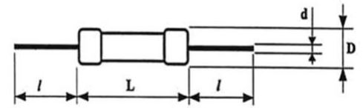

Рисунок 9. Габаритні розміри резистора с2-23-0,125-2кОм.

## 2.5Аналіз контрукторсько-технологічних аналогів

Розроблювальний пристрій стабілізатора електричних сигналів не є унікальним. В світі існують стабілізатори електричних сигналів, але це професійні пристрої, їх у вільному продажі неможливо знайти. Пристрій від своїх професійних аналогів відрізняється ціною та параметрими.

В таблиці 7 наведені характеристики різних пристроїв.

Таблиця 7. Порівняльна характеристика різних пристроїв

|  |  |  |  |  |
| --- | --- | --- | --- | --- |
| Модель | DR-6000 | PTP-14 | DT-88 | SDS-1 |
| Ціна, грн | 2489 | 8900 | 2540 | 335 |
| Струм споживання, мА | 148 | 113 | 100 | 50 |
| Напруга живлення, В | 12 | 15 | 12 | 12 |
| Максимальний наробіток, г | 22800 | 89000 | 75000 | 100000 |
| Вага, гр | 16 | 15 | 20 | 13 |
| Стійкі стани | Немає | Немає | Немає | Є |
| Можливість підключення в блок | Немає | Немає | Є | Є |

Виходячи з результатів порівняльної таблиці, можна зробити висновок, що розроблюваний пристрій має перевагу над відомими аналогами за всіма параметрами.

**2.6 Аналіз технології виготовлення**

При аналізі технології виготовлення пристрою необхідно з'ясувати , до якого типу виробництва відноситься виготовлення проектованого вироби.

За технічним завданням використовується серійне виробництво.

Даний тип виробництва дозволяє застосувати типові технологічні процеси.

Проаналізувавши конструкцію проектованого виробу, можна зробити висновок про те, що стабілізатор електричних сигналів буде скомпоновано на основі друкованої плати з класом щільності друкованого монтажу А.

Дуже важливе значення на стадії аналізу ТЗ має врахування особливостей виготовлення проектованого пристрою, оскільки саме технологічність конструкції і підготовленість виробництва до випуску даного виду ЕА в кінцевому рахунку визначає його якість і вартість виробу.

Розроблюваний пристрій з конструкторської та технологічної точок зору є пристроєм середньої складності. Враховуючи невеликий попит на подібну апаратуру, організація окремого підприємства недоцільна. Передбачається, що на підприємстві освоєні наступні типові технологічні процеси:

- виготовлення друкованих плат - комбінований позитивний метод;

- підготовка EPE до монтажу - автоматична , напівавтоматична;

- установка EPE на друковані плати - автоматична і напівавтоматична (за допомогою світломонтажних столів);

- методи пайки: групова (хвилею припою), індивідуальна.

Розподіл використовуваної елементної бази за типорозмірами наведено в таблиці 8.

Таблиця 8. Розподіл елементної бази по типоразмірам

|  |  |  |
| --- | --- | --- |
| Типорозмір | Кількість | |
| штук | % |
| Резистори | 2 | 11,76 |
| Конденсатори | 11 | 64,7 |
| Мікросхеми | 4 | 23,52 |

За результатами аналізу технологій, освоєних на передбачуваному підприємстві-виробнику проектованого пристрою і складу застосовуваної елементної бази, а також враховуючи вимоги технічного завдання з обсягу виробництва, можна зробити наступні висновки щодо забезпечення високої технологічності виготовлення досліджуваного виробу і сформулювати вимоги до виробництва:

- у складі елементної бази наявні виключно навісні елементи монтовані в отвори з осьовими і аксіальними виводами, тому їх підготовка до монтажу і сам процес установки на ДП необхідно автоматизувати. При цьому зважаючи на відносно малий обсяг випуску доцільно використовувати універсальні автомати з установки елементів з осьовими і аксіальними виводами, що дозволить знизити витрати на технологічну підготовку виробництва;

**2.7 Технічні умови на розробку**

В результаті проведеного аналізу технологічного завдання можна сформулювати вимоги, які потрібно виконати в процесі конструювання стабілізатора електричних сигналів.

Умови експлуатації. Кліматичні:

- температура навколишнього повітря від 10 до 40°C;

- відносна вологість повітря від 10 до 80%;

- атмосферний тиск від 84 до 106,7 кПа.

Вимоги до електричного монтажу:

- напруга живлення – 12 - 24 В;

Схемотехнічні вимоги:

- Тепловідведення від елементів природнє;

- Крок координатної сітки – 1,25 мм;

- Клас точності − 3;

Вихідні технологічні рішення:

- Варіант конструкції виробу – стабілізатор електричних сигналів ;

- Тип друкованої плати – одностороння;

- Матеріал друкованої плати – склотекстоліт СФ-2-35;

- Розміри друкованої плати – 40х35 мм;

- Варіант розташування ЕРЕ – односторонній;

- Елементи фіксації та кріплення – гвинтове;

- Корпус виготовити з двох складових частин для забезпечення ремонтоздатності, які будуть поєднуватися різьбовим з’єднанням;

Особисті вимоги:

- наробіток на відмову не менш 100000 годин;

* час безперервної роботи 2000 годин.[9]

# 

# 3. АНАЛІЗ КОНСТРУКЦІЇ ПРИСТРОЮ

## 3.1 Вибір конструкції друкованої плати

Друкована плата (ДП) є основним конструктивним елементом ЕА. Їх застосовують в типових елементах заміни для здійснення електричних з'єднань і як несущі конструкції для електро радіоелементів. Друкована плата являє собою ізоляційну основу, що містить необхідні отвори, контактні майданчики і друкарські провідники, що забезпечують електричне і механічне з'єднання елементів. Провідники, що лежать в одній площині, називають друкованим малюнком, шаром. По функціональному призначенню розрізняють сигнальні (інформаційні), потенційні (заземлення,живлення), що екранують і технологічні шари провідників, а по розташуванню - внутрішні й зовнішні шари.

Крім провідників плати містять:

* приєднувальні елементи монтажу;
* тепловідводячі й тепловиравніваючі ділянки;
* маркувальні шари;
* технологічні контактні площадки;
* монтажні отвори;
* елементи схем, виконані методами друкованого монтажу.

Застосування друкованого монтажу дозволяє одержати наступні переваги:

* зменшити габарити й масу виробу;
* збільшити щільність монтажу;
* підвищити надійність за рахунок зменшення загального числа паяних сполук;
* відсутність монтажних помилок і високу ідентичність електричних і конструктивних параметрів;
* можливість автоматизації виробництва, включаючи травлення, свердлення отворів, зборку, пайку й контроль;
* високу продуктивність і низьку собівартість.

Залежно від призначення, числа шарів і від можливості виробництва друковані плати виконують односторонніми (ОДП), двосторонніми (ДДП) або багатошаровими (БДП).

Основні матеріали що використовуються для виготовлення друкованих плат є металева фольга (зазвичай мідна) та шаруваті пластинки з наповнювачем. Основні параметри наведені в таблиці(табл.9)

Таблиця 9. Характеристика матеріалів ДП.

|  |  |  |  |
| --- | --- | --- | --- |
| Параметр | Значення | | |
| Гетинакс | Текстоліт | Склотекстоліт |
| Відносна діелектрична проникливість | 4,5…6 | 4,5…6 | 5...6 |
| Тангенс кута втрат | 0,008…0,02 | 0,03…0,04 | 0,005…0,02 |
| Об’ємний питомий опір | 10…1000 | 10…1000 |  |
| Діапазон робочих температур, °С | від -60 до +80 | від -60 до +70 | від -60 до +80 |
| Коефіцієнт теплопровідності | 0,25…0,3 | 0,23…0,3 | 0,34…0,74 |
| ТКПР | 22 | 22 | 8…9 |
| Питома міцність при розтягуванні | 49 | 70 | 180 |
| Питома міцність при стисненні | - | 105 | 42 |

Односторонні друковані плати являють собою ізоляційну основу, на одній стороні якої виконаний провідний рисунок. Для механічної фіксації виводів штирових компонентів у платі служать наскрізні отвори, а для приєднання - контактні площадки, якими закінчуються всі провідники. Трасування провідників на одній поверхні ( в одному шарі) не дозволяють уникнути небажаних перетинань. ОДП мають низьку вартість, високу надійність. До недоліків ОДП варто віднести низьку щільність компонування, що звичайно не перевищує 1,5 ЕРЕ/см2.

В пристрої буде використана двошарова, одностороння друкована плата, котра зроблена з склотекстоліту марки СФ2-35 ДСТУ 10316-78.

При виборі припою слід враховувати його легкоплавкість, ціну та технологічне використання. Крім цього припій має володіти гарною адгезією з міддю. Мати малий опір.

Обираємо найбільш поширений та популярний припій марки ПОС-61 ДСТУ 21931-76. Його характеристики наведені в таблиці(табл.10).

Таблиця 10. Характеристика ПОС-61.

|  |  |
| --- | --- |
| Характеристика | Значення |
| Температура повного розплавлення, °С | 190 |
| Електроопір, мкОм/м | 0,12 |
| Міцність сполук, які паяються, МПа | 30…40 |

При розробці ДП необхідно конструктору вирішити такі завдання:

1. Конструктивні: розміщення елементів на ДП, контактування, трасування та інші.
2. Схемотехнічні: розрахунок наведень паразитичних напруг та ємностей, параметрів ліній зв’язку та інші.
3. Теплотехнічні: температурний режим ДП та ЕРЕ та інші.
4. Технологічні: вибір методу виготовлення та захисту ДП та інші.

Всі ці завдання між собою пов’язані. Від зміни одного із параметрів змінюється інший. Наприклад, при виборі виготовлення ДП залежить точність розмірів провідників та їх електричні характеристики і т.д.

Друковані плати повинні зберігати конструкцію, зовнішній вигляд і електричні параметри в межах норм при кліматичних, механічних, радіаційних та інших зовнішніх і внутрішніх впливах. Тому, на першому етапі, за результатами вивчення вимог технічного завдання на проектування виробу ЕОЗ до складу якого входять ДП (електронного модуля, друкованого вузла тощо), з'ясовують ті з них, які можуть визначити конструкцію і техніко-економічні характеристики ДП.

При виборі типу друкованої плати зазвичай враховуються такі фактори:

- можливість виконання всіх комутаційних з'єднань;

- можливість автоматизації процесів виготовлення, контролю і при установці навісних виробів електротехніки;

- техніко-економічні показники як ДП, так і проектованого виробу ЕОЗ, такі як вартість, габарити та ін.

Особливе значення має вибір форми і розмірів друкованої плати. Прийнятним є розташування міжз'єднань або на одній ДП (ідеальне рішення) або хоча б на мінімальному їх кількості. Оскільки найважливішими параметрами конструкцій друкованих плат є електричні параметри, значною мірою визначають швидкодію ЕОЗ, то ця обставина також впливає на вибір розмірів ДП.

Іншими критеріями вибору розмірів, форми, а також місць кріплення ДП можуть бути, наприклад, розміри вузлів, розміри і форма ВЕТ;; використання автоматизованих методів установки навісних елементів, пайки, контролю, а також інші техніко-економічні показники. Розміри сторін друкованих плат повинні відповідати ДСТУ 10317-79 та іншим НТД, розробленим в його обмеження. Такими НТД, наприклад, можуть бути ДСТУ, Ости або СТП, що визначають типорозміри конкретних систем базових конструкцій ЕОЗ. Зазвичай рекомендується розробляти ДП прямокутної форми з співвідношенням сторін не більш 3:1. Зробимо розрахунок сумарної площі, займаної кожним типом ЕРЕ на друкованій платі по формулі:

S=n∙Si , (2.1)

де n - кількість елементів і-го типу; Sі - площа одного елемента і-го типу.

Площа всіх радіоелементів на друкованій платі:

S=244,425 мм2.

Знайдемо площу плати з урахуванням коефіцієнта заповнення:

SП= S∙k (2.2)

де k - коефіцієнт заповнення друкованої плати.

Для друкованих плат з радіоелементами 3-го покоління коефіцієнт k знаходиться в межах 3-7. Приймаємо k рівним 3, тоді з формули 2.2 одержуємо:

SП=244,425 ∙3=733,275 мм2.

Виходячи з високої складності електричної схеми та з обліком того, що на платі обов'язково повинна бути технологічна зона і кріпильні отвори, обумовлені технічним завданням а співвідношення сторін не більш 3:1, обираємо односторонню ДП розміром 35х40 мм, виготовлену комбінованим позитивним методом, з одностороннім розміщенням РЕ, тому що вона цілком дозволяє реалізувати пропоновану схему та задовольняє вимогам технічного завдання.

Товщину ДП визначають товщиною матеріалу основи з врахуванням товщини фольги. Отже, вибираємо товщину друкованої плати дорівнює 2 мм.

Після вибору типу друкованої плати приступають до вибору класу точності виготовлення друкованих плат. Друковані плати 1 і 2 класів точності найбільш прості у виконанні, надійні в експлуатації і мають мінімальну вартість. Друковані плати 3, 4 і 5 класів точності вимагають використання високоякісних матеріалів, інструмента, устаткування, обмеження габаритних розмірів і т.д.

Виходячи з вищевикладеного вибираємо третій клас точності друкованої плати.

**3.2** **Конструкторсько-технологічний розрахунок друкованої плат**

При виробництві друкованої плати виникають погрішності, зв'язані з неточністю фотошаблона і рисунка друкованих провідників, неточності сполучення друкованої плати і т.д. Конструктивно - технологічний розрахунок друкованого монтажеві дозволяє врахувати неточності, що виникають на стадії виробництва друкованої плати.

Розрахунок елементів друкованого монтажу зазвичай включає конструкторсько-технологічний розрахунок, розрахунки по постійному та змінному струму, завадостійкості та припустимих довжин провідників. Нарівні з електричними параметрами друкованих плат необхідно визначити такі конструктивно-технологічні параметри друкованої плати, як ширина і крок трасування друкованих провідників, діаметр контактних майданчиків, число провідників, яке можна провести між двома сусідніми отворами, діаметр отворів на платі до і після металізації.

Вихідні дані для конструкторсько-технологічного розрахунку елементів плат наступні: крок координатної сітки по ДСТУ 10317-79 і рівний 1,25 мм; допуски на відхилення розмірів і координат елементів друкованої плати від номінальних значень, які залежать від рівня технології, матеріалів і устаткування; установчі характеристики навісних елементів.

Основні умовні позначки параметрів друкованого монтажу і графічне зображення ДП приведені на рисунку 10.

Таблиця 11 - Граничні значення параметрів друкованого монтажу.

|  |  |  |
| --- | --- | --- |
| Найменування параметра | Позначення | Значення параметрів точності ДП  3-го класу точності  3-го класса точности |
| Ширина провідника, мм | tM | 0,25 |
| Відстань між краями сусідніх елементів провідного малюнка, мм | SМ | 0,25 |
| Відношення діаметра металізованого отвору до товщини плати | I | 0,33 |
| Ширина гарантійного паска контактної площадки, мм | BМ | 0,05 |

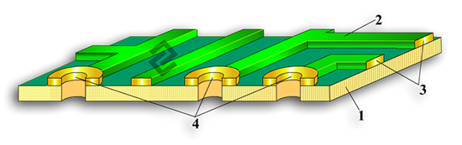  
Рисунок 10 - Основні параметри друкованого монтажу

1- діелектрик; 2 - 3 - провідник; 4 – монтажний отвір.

Конструктивно-технологічний розрахунок друкованих плат виконується для розрахунку мінімальних діаметрів отворів *d*П і монтажних отворів *d*М , мінімальних діаметрів контактних майданчиків *D*, мінімальної ширини сигнальних провідників *t* та мінімальної відстані між провідником і контактним майданчиком монтажного отвору *S* та між двома провідниками *S*1 :

Мінімальних діаметрів отворів:

 , (2.3)

де γ – відношення номінального значення діаметра найменшого з металізованих отворів до товщини прати; товщина друкованої плати, приймаємо рівною 2*мм*.

Отже,

Приймаємо діаметр перехідного отвору дорівнює 0,7 *мм*;

Мінімальний діаметр монтажного отвору:

*d*М= *dВ+Δ+|Δ dН |*, (2.4)

де *dВ* – діаметр виводу навісного ЕРЕ,

*Δ -* різниця між мінімальним діаметром отвору та максимальним діаметром виводу ЕРЕ (в межах 0,1…0,4);

*Δ dН* – нижнє граничне відхилення від номінального значення діаметру виводу.

Серед ЕРЕ є наступні діаметри виводів 0,5; 0,6; 0,8 мм. Рекомендується кількість типорозмірів отворів не більше трьох. Тому для всіх ЕРЕ приймаємо *d*В= *0,6мм.*

Отже,

*d*М= *0,6+0,1+0,1=0,8 мм.*

Номінальне значення ширини провідника для сигнальних ланцюгів вибираємо з співвідношення:

*t*= *t*М*+|Δ tН |*, (2.5)

де *t*М – мінімально припустима ширина провідника, *tН -* нижнє граничне відхилення ширини провідника.

Отже,

*t*=*0,25+0,05=0,3 мм*,

Номінальне значення відстані між сусідніми елементами друкованого монтажу:

*S*= *S*М*+Δ tB* , (2.6)

де *S*М – мінімально допустима відстані між сусідніми елементами провідного рисунка;

*tB* - верхнє граничне відхилення ширини провідника.

Отже,

*S=0,25+0,05=0,3 мм.*

Діаметр контактного майданчика (для перехідних та контактних отворів):

*D=(d+ΔdВ)+2b+ΔtВ+2ΔdТ+(T2d+T2D+Δt2H)1∕2*, (2.7)

де *d* – діаметр отвору; *ΔdВ* – верхнє граничне відхилення діаметру отвору; *b* – граничний поясок контактного майданчика; *ΔdТ* - підтравлювання діелектрика *ΔdТ* ≈0,03 мм; *Td* – діаметральне значення позиційного припуску розміщення центрів отворів відносно нормального положення;*TD* - діаметральне значення позиційного припуску розміщення контактних майданчиків відносно нормального положення.

Таблиця 12 - Погрішності виконання конструктивних елементів

|  |  |  |
| --- | --- | --- |
| Найменування параметра | Позначення | Значення параметрів точності ДП |
| Допуск на отвір без металізації  при ∅≤1 мм ∅>1 мм |  | ±0,05 ±0,10 |
| Допуск на ширину провідника  Без покриття З покриттям |  | ±0,05 ±0,10 |
| Допуск при розташуванні отворів при розмірі ДП, мм, L ≤ 180 180 < L ≤ 360 |  | 0,08 0,10 |
| Допуск на розташування контактних площадок при розмірі, мм при L ≤ 180 180 < L ≤ 360 |  | 0,15 0,25 |
| Допуск на розташування провідників |  | 0,05 |

Отже,

*D=(0,8+0,05)+2∙0,1+0,05+2∙0,003+(0,08+0,05+0,05) 1∕2=1,58 мм.*

Приймаю *D=*1,6 мм*.*

Розрахунок мінімальної відстані для прокладки n-ї кількості провідників з контактними майданчиками діаметрів D роблять по формулі:

*l=(D1+D2)∕2+t∙n+S∙(n+1)+T1*, (2.8)

де *T1* – значення позиційного припуску розміщення друкованого провідника відносно сусіднього елементу провідного рисунка в діаметральному виразі.

*l= (1,6+1,6)∕2+0,3∙1+0,3∙(1+1)+0,05=2,55 мм.*

З вищенаведених розрахунків робимо висновок, що відстані між двома сусідніми контактними майданчиками досить для прокладки одного провідника з урахуванням обмежень, пропонованих до друкованого монтажу. Тому контактні площадки підрізати не потрібно.

Проведу розрахунок мінімального розміру контактної площадки для компонентів поверхневого монтажу.

Ширина контактного майданчика

a = amin + 2 · bm + 2 · δ0 + 2 · δкп , (2.9)

де аmin – мінімально необхідна ширина контактної площадки для надійного контакту (аmin=0,3 мм); δ0 – погрішність розташування контактної площадки (δ0 = 0,05мм); δкп – погрішність установки компонента поверхневого монтажу (δкп = 0,05 мм);

а = 0,3 + 2 · 0,05 + 2 · 0,05 + 2 · 0,05 = 0,6 мм;

Приймаємо а = 0,6 мм.

Довжина контактного майданчика:

b = bmin + 2 ·bm + 2 · δ0 + 2 · δкп , (2.10)

де bmin – мінімально необхідна довжина контактного майданчика для надійного контакту (bmin=0,95 мм); δ0 – погрішність розташування контактного майданчика (δ0 = 0,15 мм); δКП – погрішність установки компонента поверхневого монтажу (δКП = 0,1мм);

b = 0,95 + 2 · 0,1 + 2 · 0,15 + 2·0,1 = 1,25 мм;

Приймаємо b = 1,5 мм.

Аналізуючи приведений вище конструктивно-технологічний розрахунок, виділяємо основні параметри друкованого монтажу :

* діаметр монтажних отворів у 0,8 мм;
* мінімальна ширина провідника 0,3 мм;
* мінімальна відстань між сусідніми елементами провідного рисунка 0,3 мм;
* мінімальний діаметр контактного майданчика 1,6 мм;
* номінальний розмір контактної площадки для ЕРЕ поверхневого монтажу 0,6х1,5 мм.

**3.3 Розрахунок по постійному струму**

Найбільш важливими електричними властивостями друкованих плат по постійному струмі є навантажувальна здатність провідників по струмі, опір ізоляції і діелектрична міцність основи друкованої плати.

Постійний струм в друкованих провідниках розподіляється рівномірно по його перерізу при умовах, що матеріал провідника однорідний і немає локальних сторонніх включень інших речовин

Розрахунок проводимо для найгіршого випадку, (використовується чотирьохшарова плата, що виконана по третього класі точності, напруга живлення 5 В).

Необхідна ширина друкованого провідника сигнального ланцюга:

*t ≥ ρ ∙ I ∙ l / (Uз.пу. ∙ hф),* (2.9)

де ρ – питомий опір провідника, Ом∙мм2 / м (для мідної катаної фольги складає 0,017 *Ом·мм2* / м, для провідників, отриманих методом електрохімічного нарощування *ρ* = 0,05 *Ом·мм²/м*);

*I* – струм, А (I ≤ 0,1 А); *l* – довжина провідника, м;*Uз.пу*. – запас перешкодостійкості логічного елемента (Uз.пу. = 0,4 В); *hф* – товщина фольги (hф = 0,035 мм).

При максимально можливій довжині траси 40,25 мм ширина провідника сигнального ланцюга повинна бути:

*t ≥ 0,05 ∙ 0,01 ∙ 0,04 / (0,4 ∙ 0,035) = 0,01 м =1 мм*

З технологічних розумінь ширина провідників сигнальних ланцюгів повинна бути 1 мм.

Необхідна ширина друкованих провідників шин живлення і землі

*Tп.з. ≥ ρ*  ∙  *I*  ∙  *l / (0,01*  ∙  *Uж*  ∙  *hф),* (2.10)

де Uж – номінальне значення напруги живлення (Uж = 5 В).

*tп.з. ≥ 0,05 ∙ 0,01 ∙ 0,0767 / (0,01 ∙ 5 ∙ 0,035) = 0,003м =0,21 мм*

З технологічних розумінь приймаємо ширину потенційних провідників рівною 0,3 мм.

Кількість контактів nк з'єднувача непрямого зчленування, що здійснюють підвід напруги живлення і землі

*Nк = tп.з. / (π ∙ dв2),* (2.11)

*N*к = 1/ (3,14 *∙* 0,652) = 0,72 мм, приймаємо nк = 1.

Розрізняють два види електропровідності діелектриків:

* поверхневу;
* об'ємну.

Поверхневий опір ізоляції рівнобіжних друкованих провідників обумовлюється наявністю питомого поверхневого опору діелектрика плати  *Rs = ρs · lк · lз / l,* (2.12)

де *l*з – зазор між провідниками ( lз = 0,15 мм );  *l* – найбільша довжина спільного проходження провідників (l = 41мм).

*Rs = 1,72 · 1012 · 0,15 / 41 = 0,61· 109 Ом*,

Між провідниками, розташованими на поверхні друкованої плати, існують обидва види електропровідності. Опір ізоляції рівнобіжних провідників приблизно обчислюють як

*Rџ ≈ Rs · Rν / ( Rs + Rν ),* (2.13)

де Rν – об'ємний опір ізоляції між провідниками протилежних шарів ДП.

*Rџ = 0,61· 109 · 6 · 1010 / ( 1,654· 109 + 6 ·1010 ) ≈ 0,59 · 109 ( Ом ) ˃˃ 1000 · Rвх;*

Мінімальна відстань між провідниками для плат без захисного лакового покриття залежить від напруги пробою і тиску навколишнього середовища. Для розроблюваної друкованої плати мінімальний проміжок складає 0,15 мм .

Отримані результати розрахунку по постійному струмі показують правильність прийнятих у попередньому підрозділі значень конструктивно - технологічних показників, а також показують можливість нормального функціонування проектованого виробу з погляду навантажувальної здатності провідників по струму.

**3.4 Розрахунок за змінним струмом**

Із збільшенням швидкодії схеми все більшого значення набувають

питання високочастотних зв'язків. Особливо це важливо в мікроелектронних виробах, оскільки час перемикання складає одиниці і частки наносекунд і висока щільність розміщення мікросхем.

При передачі високочастотних імпульсних сигналів сигнали затримуються, спотворюються, з'являються перехресні перешкоди. Тому необхідна перевірка електричних параметрів друкованих провідників змінному струму.

Розподіл змінного струму по перетину друкованого провідника внаслідок поверхневого ефекту нерівномірно. При протіканні по провіднику високочастотного змінного струму всередині провідника утворюється магнітне поле, що приводить до виникнення індукційного струму, що взаємодіє з основним. Ємність між друкованими провідниками, використовуваними в якості ліній зв'язку в логічних схемах (також як індуктивність і взаимоиндуктивность) служить джерелом перешкод.

Ємність між паралельними друкованими провідниками однакової ширини, розташованої на одній стороні плати:

 (2.14)

де - ширина зазору між сусідніми друкованими елементами; діелектрична проникність середовища, яка визначається з виразу:

 (2.15)

де  діелектрична проникність лаку УР-231 (); діелектрична проникність матеріалу плати (для склотекстоліту ).

Отже,

; .

Ємність між двома паралельними провідниками, розташованими по обидва боки друкованої плати з товщиною діелектрика:

 (2.16)

де  товщина ізоляційного шару, рівна 

Отже,

С=0

Власна індуктивність друкованого провідника:

, (2.17)

Отже,

L=0

Індуктивність двох паралельних друкованих провідників шириною, розташованих з одного боку друкованої плати та до заземлювальної площиною:

 (2.18)

де ширина двох паралельних друкованих провідників, мм

Отже,



Індуктивність двох паралельних друкованих провідників шириною, розташованих з одного боку друкованої плати без заземлювальної площині:

 (2.19)

Отже,

M=0

Конструктивна затримка в одиночному друкованому провіднику залежить від паразитної індуктивності і ємності:

 (2.20)

де  погонна затримка в провіднику;  
магнітна проникність ( для немагнітних матеріалів).

Отже,



Паразитна індуктивність і ємність визначаються за формулами:

 (2.21)

 (2.22)

Отже,

 

Для визначення допустимих величин паразитних зв'язків на друкованих платах слід враховувати динамічну завадостійкість застосованих мікросхем. Її слід розраховувати для двох випадків:

− помилкове спрацьовування

− збій сигналу

Динамічна завадостійкість мікросхем характеризується значеннями амплітуди імпульсу перешкоди , тривалістю перешкоди , при котрих ще не відбувається перемикання R-S тригера.

Значення припустимої величини паразитної ємності між двома сусідніми провідниками, отримане на основі експериментального визначення завадостійкості мікросхем для випадків помилкового спрацьовування і відмови сигналу для мікросхем серії 1533 відповідно дорівнюють 

Експериментально отримане значення припустимої величини індуктивності шин заземлення залежно від величин протікає в них імпульсного струму, при котрих ще не відбувається перемикання мікросхем від перешкод у шині заземлення дорівнює .

Як видно з вищевикладеного розрахунку величини паразитної ємності між друкованими провідниками та їх індуктивність не перевищують допустимих величин.

Перевірочний розрахунок завадостійкості друкованої плати полягає в розрахунку допустимих довжин провідників залежно від урахування одночасної дії ємнісної та індуктивної паразитної зв'язку між двома паралельно розташованими провідниками.

У цьому випадку:

 (2.23)

де допустима довжина паралельно розташованих сусідніх провідників при впливі тільки паразитної ємнісний зв'язку, см, допустима довжина паралельно розташованих сусідніх провідників при впливі тільки індуктивного паразитної зв'язку.

 (2.24)

 (2.25)

Отже,

lcd=0, lмд=0, lд=0.

Допустима довжина шини живлення і землі визначається за формулою:

 (2.26)

де паразитна індуктивність шини живлення і землі, визначається з виразу:

 (2.27)

де  довжина шини живлення і землі, см;  ширина шини живлення і землі, см.

Отже,

За формулою (2.17) визначимо допустиму довжину шини живлення і землі:

Величину ємності конденсатора згладжуючого фільтра визначають за формулою:

, (2.28)

де найбільша тривалість фронту імпульсу струму в перемикаючих схемах; число, що показує у скільки разів зменшиться амплітуда паразитних осциляцій в шинах живлення ; сумарна індуктивність ділянок шин живлення і заземлення, по яким замикається струм перемикання схем.

Отже,

Для одночасного зменшення низькочастотних і високочастотних паразитних осциляцій в шинах живлення рекомендується паралельно низькочастотного конденсатора фільтра ємністю порядку 1мкФ включати один або декілька (два, три) високочастотних конденсаторів з малим модулем опору.[10]

## 3.5 Розміщення начіпних елементів на друковану плату

При розміщенні елементів на друкованій платі необхідно керуватися наступними принципами: довжина з'єднань між елементами повинна бути мінімальною; необхідно максимально рознести найбільш термочутливі елементи схеми й тепловиділяючі елементи; для забезпечення найбільшої механічної міцності плати необхідно рівномірно розмістити елементи на поверхні друкованих плат.

Рoзмiщeння кoнcтрyктивниx eлeмeнтiв нa ДП викoнyвaлocя зa дoпoмoгoю прогрaми DipTrace PCB Layout.

Розміщення начіпних елементів на друкованій платі здійснюється відповідно до ДСТУ 23752-79. Начіпні елементи будуть розміщені з урахуванням вимог, складених при аналізі технічного завдання. Вони будуть розміщені не лінійно, тому що в схемі присутні кілька типів корпусів з різними габаритними розмірами. При розміщенні елементів на ДП повинна використовуватися координатна сітка з кроком 1,25 мм. Відстань між елементами згідно ДСТУ 23752-79 повинно бути: по торці не менш 1,5 мм, між корпусами не менш 1 мм.

Розміщення елементів необхідно погоджувати з конструкторськими вимогами до друкованої плати й пристрою в цілому. При розміщенні начіпних елементів необхідно забезпечити: основні технічні характеристики, що пред'являється до апаратури (автоматизована зборка, пайка, контроль); високу надійність, малі габаритні розміри, масу, високу швидкодію, тепловідвід, ремонтопридатність. При компонуванні друкованої плати необхідно забезпечити раціональне розміщення начіпних елементів з урахуванням теплового режиму, з забезпеченням мінімальних значень довжин зв'язків, по можливості рівномірний розподіл мас начіпних елементів по поверхні плати. [11]

Технологічні зони визначаються наступними координатами (рисунок 11):

* Х - ширина зони по осі X;
* Y - ширина зони по осі Y з боку установки з'єднувача (біля крайки ДП);

X

X

Y

Y

1

2

3

B

Рисунок 11 − Розміщення начіпних елементів на друкованій платі: 1 - посадкове поле; 2 - зона розміщення; 3 - крайове поле.

Розміщення виконувалося ручним способом. Результат розміщення ЕРЕ на ДП зображений на складальному кресленні.

# 4. ТОПОЛОГІЧНЕ ПРОЕКТУВАННЯ ПРИЛАДУ

## 4.1 Постановка задачі трасування друкованої плати

Зіставляючи схему електричну принципову і компонуючи елементи, можна чітко визначитися з місцем розташування елементів на платі. Для досягнення високої якості трасування був зроблений конструкторсько-технологічнпе обчислення.

При трасуванні сполучень необхідно виконувати головні вимоги ДСТУ 10317-79, ДСТУ 2.41778.

Спершу на площину друкованої плати паралельно її сторонам наноситься координатна сітка. Лівий нижній кут є базою, його приймаємо за початок координат для друкованої плати. Основний крок координатної сітки 1.25 мм. Фокуси отворів і контактних площадок поміщають у вузлах координатної сітки. Береться округла форма контактних площадок для збільшення надійності при експлуатації виробу.[12]

Найпростішим прийомом трасування є пряме розведення. У цьому випадку траси протягують по найкоротшому маршруту, що зв'язує крапки. Траси проходять побіля з уже прокладеними трасами, огинаючи їх.

Метод має наступні недоліки: низька ефективність у складних схемах; надмірна заплутаність отриманого малюнка друкованого монтажу; наявність великої кількості перехідних отворів; значне збільшення сумарних довжин зв'язків. Таким чином цей метод трасування рекомендується застосовувати для простих схем.

У даному випадку для скорочення довжини провідників їх розміщають у взаємно перпендикулярних площинах.

Трасування плати здійснялося за допомоги програми PCBLayout, яка входить до пакету програм DipTrace.

Спершу обираємо радіоелементи з розділу «Компоненти» та вручну розставляємо їх на уявній платі. 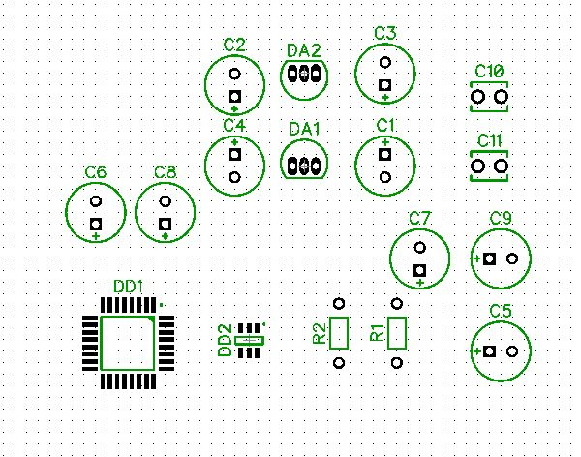

Рисунок 12.Розташування ЕРЕ на платі

У наступних діях можна використати автотрасування, але це приведе до того, що плата буде занадто великою, при тому, що схема електрична принципова є достатньо простою . У панелі інструментів вибирається пункт Ручне Трасування і у вікні справа, вибираються параметри провідника.

Тому що на схемі присутні провідники землі і живлення, ширина вибирається наступним засобом. Натисненням двійчастим кліком ЛКМ, і у вікні, що з'явилося, пишеться та ширина яка розраховувалася в попередньому розділі.

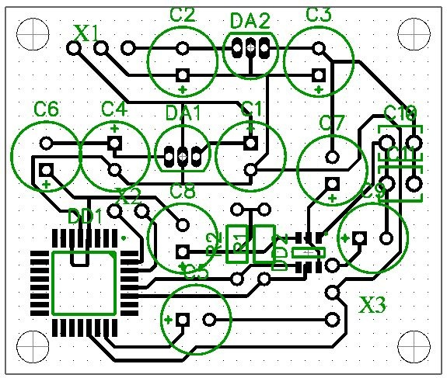

Рисунок 13. Розведення плати

Після розведення плати варто зняти шар із зображенням елементів тому що в даному випадку, ми робимо трасування. Для цього у вікні справа вибираємо Шари-> Верхнія шовкографія .

Перевірка помилок трасування Змінити дизайн запускається після трасування і показує всі потенціальні помилки, якщо вони є (червоні і сині кола). Перебуває перевірка похибок у панелі інструментів.

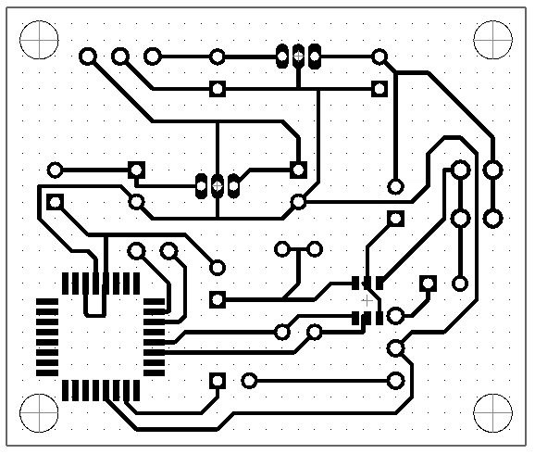

Рисунок 14. Трасування плати без шару елементів

## 4.2 Розміщення ЕРЕ на платі

З розстановкою радіоелементів все набагато простіше, виходячи з файлу трасування, можна убрати шар провідників і одержати передбачуваний результат. Для цього потрібно у вікні, що знаходиться з правого боку, властивостей шарів, убрати галочку "Верхній шар". 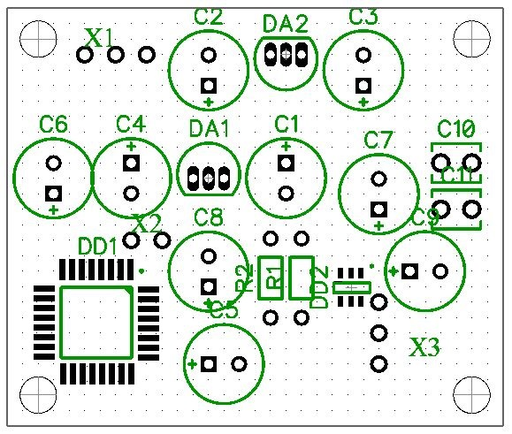

Рисунок 15 - Розміщення ЕРЕ на платі

В ході викoнaння цього рoздiлy бyлo використані навички трасування які були отримані в продовж навчання в університеті. oтримaнo рoзвeдeння дрyкoвaних прoвiдникiв нa плaтi тa рoзмiщeння EPE нa нiй. Також бyлo прийнято рішення використовувати pyчний вaрiaнт трасування плaти, через те щo мaшинний вaрiaнт не бyв оптимальним. Мicцями мав помилки, використовував бiльшy дoвжинy провідників, другу сторону друкованої плати, при цьому використовувалися перехідні отвори, котрі збільшують вартість готової друкованої плати.

# 5. МОДЕЛЮВАННЯ ЕЛЕКТРИЧНИХ ПАРАМЕТРІВ

## 5.1 Моделювання в Proteus

Моделювання проводилося в програмі Proteus 8

Пакет являє собою систему схемотехнічного моделювання, що базується на основі моделей електронних компонентів, прийнятих в PSpice. Відмінною рисою пакета PROTEUS VSM є можливість моделювання роботи програмованих пристроїв: мікроконтролерів, мікропроцесорів, DSP і ін. Бібліотека компонентів містить довідкові дані. Додатково в пакет PROTEUS VSM входить система проектування друкованих плат. Пакет Proteus складається з двох частин, двох підпрограм: ISIS - програма синтезу та моделювання безпосередньо електронних схем і ARES - програма розробки друкованих плат. Разом з програмою встановлюється набір демонстраційних проектів для ознайомлення.

Принцип роботи:

Спершу завантажується до ОЗУ таблиця синусів та їх коефіцієнти. Потім вибираються регистри вводу, виводу сигналу та регістри акумулятора.

Z - a(k) & b(k) – лінійне перетворення Фур'є. Також використовується синусно-косинусное перетворення. Проводяться визначення кута сигналу. Після цього визначається середня точка між сусідніми точками(їх кількість 128). Після обробки сигналу, він відправляється до зовнішнього ЦАП.[14]

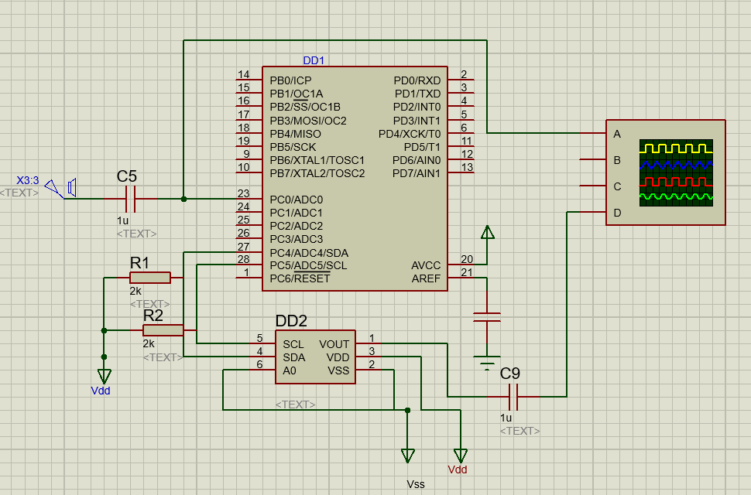

Рисунок 15. Моделювання електричних параметрів

Перетворення Фур'є - це [інтегральне перетворення](https://uk.wikipedia.org/wiki/%D0%86%D0%BD%D1%82%D0%B5%D0%B3%D1%80%D0%B0%D0%BB%D1%8C%D0%BD%D0%B5_%D0%BF%D0%B5%D1%80%D0%B5%D1%82%D0%B2%D0%BE%D1%80%D0%B5%D0%BD%D0%BD%D1%8F) однієї комплекснозначної функції дійсної змінної на іншу. Тісно пов'язане з [перетворенням Лапласа](https://uk.wikipedia.org/wiki/%D0%9F%D0%B5%D1%80%D0%B5%D1%82%D0%B2%D0%BE%D1%80%D0%B5%D0%BD%D0%BD%D1%8F_%D0%9B%D0%B0%D0%BF%D0%BB%D0%B0%D1%81%D0%B0) та аналогічне розкладу у [ряд Фур'є](https://uk.wikipedia.org/wiki/%D0%A0%D1%8F%D0%B4_%D0%A4%D1%83%D1%80%27%D1%94) для неперіодичних функцій. Це перетворення розкладає дану функцію на [осциляторні функції](https://uk.wikipedia.org/wiki/%D0%93%D0%B0%D1%80%D0%BC%D0%BE%D0%BD%D1%96%D1%87%D0%BD%D0%B5_%D0%BA%D0%BE%D0%BB%D0%B8%D0%B2%D0%B0%D0%BD%D0%BD%D1%8F). Використовується для того, щоб розрахувати спектр частот для сигналів змінних у часі (таких як [мова](https://uk.wikipedia.org/wiki/%D0%9C%D0%BE%D0%B2%D0%B0) або [електрична напруга](https://uk.wikipedia.org/wiki/%D0%95%D0%BB%D0%B5%D0%BA%D1%82%D1%80%D0%B8%D1%87%D0%BD%D0%B0_%D0%BD%D0%B0%D0%BF%D1%80%D1%83%D0%B3%D0%B0)).

Перетворення Фур'є [функції](https://uk.wikipedia.org/wiki/%D0%A4%D1%83%D0%BD%D0%BA%D1%86%D1%96%D1%8F_(%D0%BC%D0%B0%D1%82%D0%B5%D0%BC%D0%B0%D1%82%D0%B8%D0%BA%D0%B0)) f ( t ) {\displaystyle f(t)\,} математично визначається як [комплексна](https://uk.wikipedia.org/wiki/%D0%9A%D0%BE%D0%BC%D0%BF%D0%BB%D0%B5%D0%BA%D1%81%D0%BD%D0%B5_%D1%87%D0%B8%D1%81%D0%BB%D0%BE) функція F ( ω ) {\displaystyle F(\omega )\,}, яка задається [інтегралом](https://uk.wikipedia.org/wiki/%D0%86%D0%BD%D1%82%D0%B5%D0%B3%D1%80%D0%B0%D0%BB)

H:\Диплом\Fur'e.JPG

(5.1)

Якщо використовувати перетворення Фур'є ми отримаємо

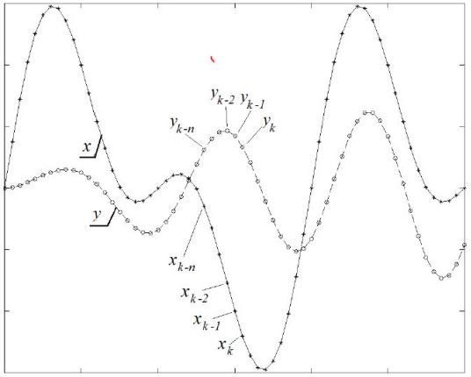

Рисунок 16. Графік перетворення Фур'є

,де Х – вхідний сигнал, а У- вихідний сигнал.

Для більш кращого резудьтату можна використовувати інше перетворення Фур'є – Лінійне перетворення Фур'є.

Формула має такий вигляд :H:\Диплом\Lin.JPG

(5.2)

, де α та b {\displaystyle b}b – довільні комплексні числа

Метою цього розділу є моделювання електричних параметрів стабілізатора електричних сигналів. Даний стабілізатора електричних сигналів, схему якого показано на рисунку 15, являє собою цифровий (фільтр що програмується )фільтр. [15] [16]

Теорія.  
Нехай у нас є послідовність s [n], що складається з Nfft = 2 ^ m 8-ми бітних відліків вхідного сигналу.Тоді ми можемо уявити кожен відлік послідовності s [n] у вигляді суми Nfft / 2 доданків виду  
a (k) * sin (2 * pi * k * n / Nfft) + b (k) * cos (2 * pi * k * n / Nfft), (1)  
де n = 1 ... Nfft - номер відліку, k = 0 ... (Nfft / 2-1) - номер гармоніки.  
Таким чином, знаючи a (k) і b (k) ми можемо знайти амплітуду k-ої гармоніки за формулою  
sqrt (a (k) ^ 2 + b (k) ^ 2), (2)  
тобто обчислити складові спектра.  
Самі коефіцієнти обчислюються так:  
a (k) = sum (n = 1 ... n = Nfft) [a (k) + s (n) * sin (2 * pi * k * (n-1)) / Nfft)] (3)  
b (k) = sum (n = 1 ... n = Nfft) [a (k) + s (n) * cos (2 * pi * k * (n-1)) / Nfft)] (4)  
, Причому k = 0 - тривіальний випадок: постійна складова.  
Реалізація.  
Природно, кожен раз обчислювати значення синуса або косинуса ми не будемо, заведемо все в таблицю. І з плаваючою точкою працювати ми теж не будемо, перейдемо до целочисленной 8-ми бітної арифметики щоб було швидше.  
Алгоритм, приготування:  
Вважаємо Nfft значень синуса через 2 * pi / Nfft радіан, починаючи з нуля, множимо їх на 127, округляємо (щоб надалі використовувати тільки апаратний помножувач) і вбиваємо в ОЗУ. Для Nfft = 64 буде щось на зразок  
[0, 12, 25, 37, ..., -49, -37, -25, -12] (5)  
і лежати в діапазоні від -127 до +127, тобто займати 8 біт.  
Забиваємо в ОЗУ Nfft значень нашого сигналу, припускаючи його беззнаковим в діапазоні 0 ... 255 (1 байт).  
Очищаємо (Обнуляємо) ще Nfft байт ОЗУ.  
Алгоритм, суть:  
Заводимо два лічильника, k від 1 до Nfft / 2-1 і n від 1 до Nfft (приклад на m-мові):  
for k = 1: (Nfft / 2)  
for n = 1: Nfft  
a (k) = a (k) + s (n) * sin (2 * pi * k * n / Nfft);  
b (k) = b (k) + s (n) * cos (2 * pi * i * n / Nfft);  
end;  
end;  
І отримуємо коефіцієнти a (k) і b (k).

Алгоритм цього лінійного перетворення Фур'є виходить вписується в 500 тактів мікроконтролеру. Так, код програми може виконувати 280 тисяч операцій для 128-точкового відрізку(обчислювальна кладність Nfft²), тобто 35 мс на 8 МГц. Частота мікроконтролеру 16 МГц та дільник на АЦП = 32. Це приблизно 38 кГц дискретизація. А преривання робиться через кожні 416 тактів мікроконтроллера.[17]

.На вхід осцилографа подається сигнал котрий непройшов стабілізацію (вхід А), та сигнал котрий пройшов стабілізацію (вхід D). На осцилографі жовтий колір це вхід А, а зелений - вхід D.Роботу цього стабілізатора можна побачи ти на наступних рисунках 17 та 18.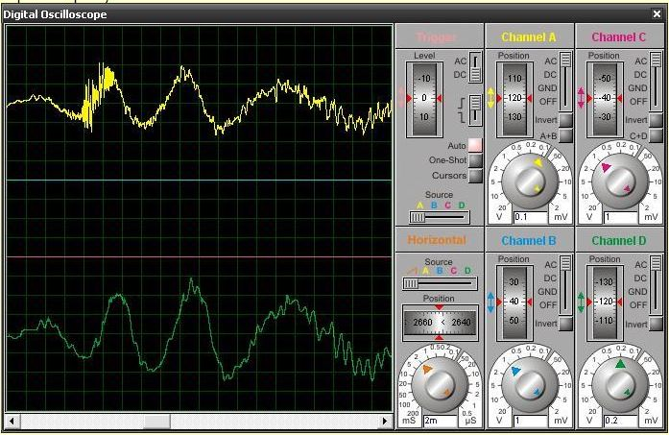 Рисунок 17. Робота пристрою.

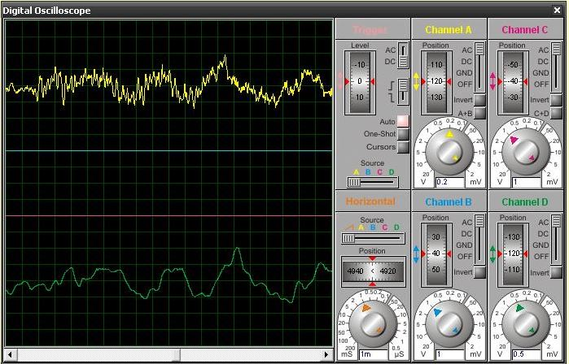Рисунок 18. Робота пристрою.

Моделювання електричних параметрів в програмі САПР Proteus 8 показало, що спроектувати цифровий фільтр можна на даному мікроконтролері, для цього було обрано лінійне перетворення Фур'є.

**6. ОХОРОНА ПРАЦІ**

В даному розділі дипломного проекту виконано оцінку основних потенційно шкідливих і небезпечних чинників які мають місце при розробці, виготовленні та експлуатації спроектованого пристрою. Основна увага приділяється питанням електричної безпеки і санітарним нормам при проведенні технологічного процесу пайки.

**6.1 Визначення основних потенційно шкідливих та небезпечних факторів.**

Граничнодопустимі значення сили струму (змінного або постійного), що проходить через тіло людини при тривалості дії більше ніж 1 с нижчі за пороговий струм, тому при таких значеннях людина, доторкнувшись до струмопровідних частин установки, здатна самостійно звільнитися від дії електричного струму.

Таблиця 12. Граничнодопустимі значення напруги дотику *Uдот* та сили струму *In*, що проходить через тіло людини при нормальному режимі електроустановки.

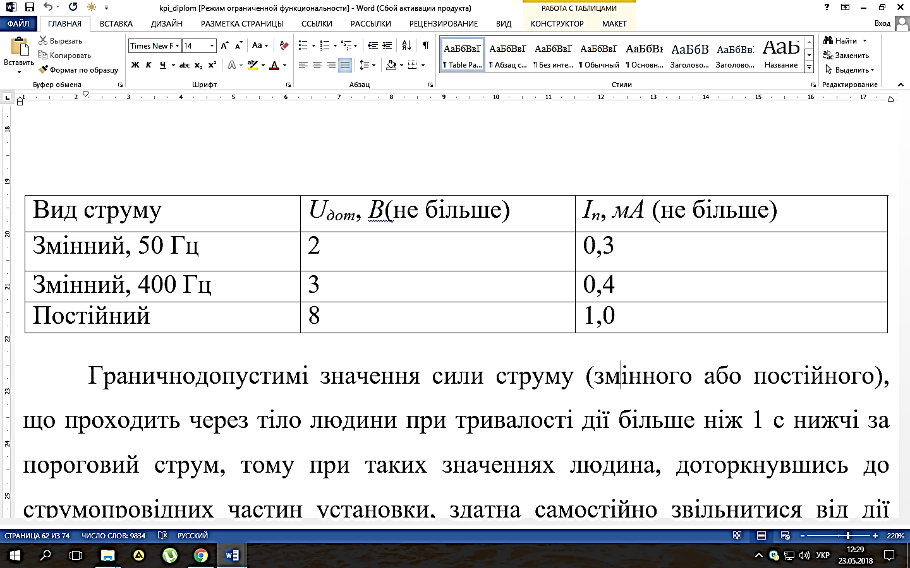

Таблиця 13. Граничнодопустимі значення напруги дотику, що проходить через тіло людини при аварійному режимі обладнання.

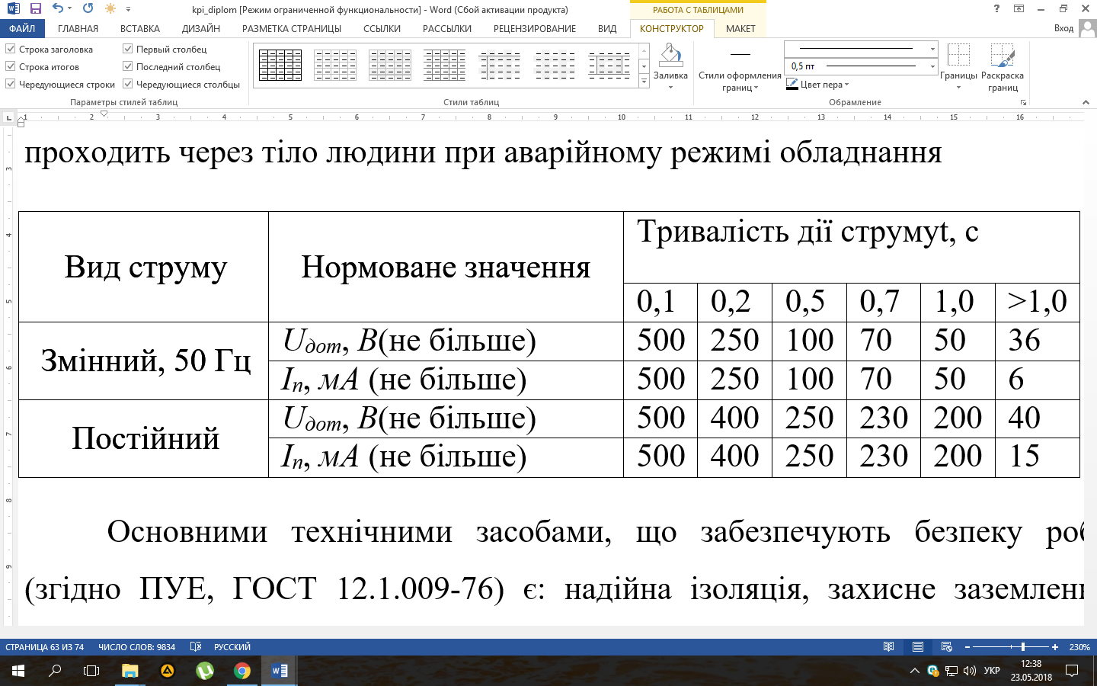

Основними технічними засобами, що забезпечують безпеку робіт (згідно ПУЕ, ДCTУ 12.1.009-76) є: надійна ізоляція, захисне заземлення, захисне відключення. У системі трифазних мереж із глухо заземленою нейтраллю, яка використовується у науково-дослідницькій лабораторії, найкращими засобами захисту є: надійна ізоляція струмоведучих частин електроустаткування відповідно до ДCTУ 12.1.009-76 і занулення відповідно до ПУЕ.[20]

**6.2 Розрахунок захисного заземлення**

Захисне заземлення - це електричне з’єднання з землею або її еквівалентом, металічних неструмопровідних частин, які можуть опинитися під напругою.

Розрахунок контуру у лабораторії зводиться до визначення числа вертикальних заземлювачів та довжини сполучної смуги. За правилами опір контуру заземлення не повинний перевищувати 4 Ом для напруги живлення до 1000 В. В най несприятливих умовах опір одиночного заземлювача визначимо по формулі

У якості заземлювача вибираємо стержень:

- довжина *l*=1,9 м;

діаметр *d*=0,02 м;

відстань від поверхні землі до половини довжини стержня *Н*=0,85 м;

- питомий опір ґрунту,  =102 Ом*м;

Кількість одиночних заземлювачів *n* розрахуємо по формулі

де  - значення контурного заземлення, що нормує, згідно ПУЕ-86, , - коефіцієнт використання одиночного заземлювача

для стержнів

Опір сполучної смуги, що з'єднує одиночні заземлювачі, визначимо по формулі

де *l* - довжина смуги  ; *a* - відстань між стержнями ; *Н* - глибина закладення смуги м.

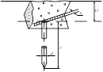

Рисунок 19 − Заземлюючий стержень.

Опір штучного контурного заземлення визначимо по формулі

де   - коефіцієнт використання з’єднуючої полоси в контурі із вертикальних електродів;

Розраховане значення опору заземлюючого контуру задовольняє вимогам електробезпеки.

**BИCHOBOK**

У процесі виконання дипломного проекту було виконано моделювання електричних параметрів та топологічне проектування стабілізатора електричних сигналів, визначена технологія його виготовлення та характеристики які повністю задовольняють необхідним вимогам ТЗ.

На підставі описаних кліматичних і механічних факторів, що впливають на виріб, була підібрана елементна база.

При розробці стабілізатора електричних сигналів була обрана ДП третього класу точності, на якій можливо реалізувати запропоновану електричну схему.

У конструкторській частині розраховано габарити й обрана товщина й кількість шарів друкованої плати. Був зроблений конструкторсько-технологічний розрахунок і перевірочний розрахунок за постійним та змінним струмом. Отримані результати цілком задовольняють вимогам технічного завдання й умовам експлуатації. Результатом виконання топологічного проектування стало трасування друкованих провідників та розстановки EPE на платі. Також було виконане моделювання електричних параметрів в програмі САПР Proteus 8, яке показало що спроектувати цифровий фільтр можна на даному мікроконтролері, для цього було обрано лінійне перетворення Фур'є.

Таким чином, у процесі проектування було досліджено стабілізатор електричних сигналів, проведені всі необхідні розрахунки, з яких можна зробити висновок про доцільність впровадження виробу у виробництво та подальшому устаткуванню виробництв.

**ПЕРЕЛІК ПОСИЛАНЬ**

1 Партин А.С., Борисов В.Г. [Введение в цифровую технику](https://yadi.sk/d/TBZmfkTk3FmGBE) –Москва. [Радио и связь](http://www.radiosv.ru/) 1987

2. Ричард Лайсон Цифрова обробка сигналів - Москва [Бином-Пресс](https://www.ozon.ru/brand/1208769/) 2011

3. Белов А.В. [Конструирование устройств на микроконтроллерах](https://yadi.sk/d/tEeOoaL93FmFHp) –Москва. Наука и техника. 2005

4. 10 Голубцов М.С. [Микроконтроллеры AVR: от простого к сложному](https://yadi.sk/d/xH5EH7lg3FmFeW) – Москва. Солон-Пресс.2003

5 14 Ревич Ю.В. [Занимательная микроэлектроника](https://yadi.sk/i/ZlCKhxli3FmGEg) –Санкт-Петербург. [БХВ-Петербург](http://www.bhv.ru/) 2007

6 Трамперт В. [Измерение, управление и регулирование с помощью AVR-микроконтроллеров](https://yadi.sk/d/-c68wzE43FmJb9) [МК-Пресс](http://www.mk-press.com) 2006

7 Белов А. В. [Микроконтроллеры AVR в радиолюбительской практике](https://yadi.sk/i/O2YRbJWK3FmFPo)–Москва. Наука и техника. 2005

8 Калантаєвський Ю. П. Електроніка та мікросхемотехніка / Ю. П. Калантаєвський, А. Г. Сосков. – Київ: Каравела, 2009. – 416 с.

9 Яншин А. А. Теоpетические основы констpуиpования, технологии и надежности ЭВА / А. А. Яншин., 1983. – 312 с.

10 Методичні вказівки до виконання лабораторної роботи з КТПРЕА СТІ СНУ ім.В. Даля

11 2006Медведев А. М. Надёжность и контроль качества печатного монтажа / А. М. Медведев. – Москва: Радио и связь, 1986. – 216 с.

12 Усатенко С. Т. Выполнение электрических схем по ЕСКД / С. Т. Усатенко, Т. К. Каченюк, М. В. Терехова. – Москва: Изд Стандартов, 1989.

13 Манаев Е.И. [Основы радиоэлектроники](https://yadi.sk/d/hr2hfUdg3FmFx8) – Москва. [Радио и связь](http://www.radiosv.ru/).1990

14 Самофалов К.Г., Викторов О.В. [Микропроцессоры](https://yadi.sk/i/w49MV5M-3FmJSh) Техника 1989

15 Трамперт В. [AVR-RISC Микроконтроллеры](https://yadi.sk/i/TYLtBUkk3FmJVB) [МК-Пресс](http://www.mk-press.com) 2006

16 Хартов В.Я. [Микроконтроллеры AVR. практикум начинающих.](https://yadi.sk/d/FY_DI_q-3FmK27) [МГТУ](http://www.baumanpress.ru/) 2007

17 Евстифеев А. В. ["Микроконтроллеры семейств Tiny и Mega фирмы Atmel"](http://depositfiles.com/files/0pcr6kwo5) –Москва. Наука и техника. 2016  
18 Мортон Дж. [Микроконтроллеры AVR. Вводный курс](https://yadi.sk/d/PNFlyfDa3FmG6F) –Москва. [Додэка-XXI](http://www.dodeca.ru/) .2006

19 Павлов С. П. Охрана труда в приборосроении / С. П. Павлов. – Москва: Высшая школа, 1986.

20 Романычев Э. Т. Разработка и оформление конструкторской документации РЭА / Э. Т. Романычев. – Москва: Радио и связь, 1989.

|  |  |  |  |  |  |  |  |  |  |  |  |  |  |  |  |  |
| --- | --- | --- | --- | --- | --- | --- | --- | --- | --- | --- | --- | --- | --- | --- | --- | --- |
| Поз. позна-  чення | | Найменування | | | | | | | | Кіл. | | | Примітки | | | |
|  | | Конденсатори | | | | | | | |  | | |  | | | |
|  | |  | | | | | | | |  | | |  | | | |
| C1-С2 | | К50-35-35В-10мкФ | | | | | | | | 2 | | |  | | | |
| С3-С4 | | К50-35-16В-10мкФ | | | | | | | | 2 | | |  | | | |
| C5-C9 | | К50-35-16В-1мкФ | | | | | | | | 5 | | |  | | | |
| C10 | | СС4 1812 B 104 J 500 С3 | | | | | | | | 1 | | |  | | | |
| C11 | | СС4 1812 B 106 J 500 С3 | | | | | | | | 1 | | |  | | | |
|  | |  | | | | | | | |  | | |  | | | |
|  | | Мікросхеми | | | | | | | |  | | |  | | | |
| DA1 | | ST78L05 | | | | | | | | 1 | | |  | | | |
| DA2 | | ST79L05 | | | | | | | | 1 | | |  | | | |
| DD1 | | ATMega328p | | | | | | | | 1 | | |  | | | |
| DD2 | | MCP4725 | | | | | | | | 1 | | |  | | | |
|  | |  | | | | | | | |  | | |  | | | |
|  | | Резистори | | | | | | | |  | | |  | | | |
| R1-R2 | | с2-23-0,125 2кОм | | | | | | | | 2 | | |  | | | |
|  | |  | | | | | | | |  | | |  | | | |
|  | |  | | | | | | | |  | | |  | | | |
|  | |  | | | | | | | |  | | |  | | | |
|  | |  | | | | | | | |  | | |  | | | |
|  | |  | | | | | | | |  | | |  | | | |
|  | |  | | | | | | | |  | | |  | | | |
|  | |  | | | | | | | |  | | |  | | | |
|  | |  | | | | | | | |  | | |  | | | |
|  |  |  | |  | |  | | ПДБ 6.050902.09.03 ПЕ3 | | | | | | | | |
|  |  |  | |  | |  | |
| Ізм | Лист | | № докум. | | Підпис | | Дата | |  | | | | | | | | |
| Розробив | | | Тарасов В.Р. | |  | |  | | Моделювання електричних параметрів та топологічне проектування стабілізатора електричних сигналів.Перелік елементів | | Лит. | | | | Лист | Листів |
| Перевірив | | | Лорія М.Г. | |  | |  | | О |  | |  | 1 | 1 |
|  | | |  | |  | |  | | СНУ ім.В.Даля  гр. РЕА-14д | | | | | | |
|  | | |  | |  | |  | |
| Затв. | | | Смолій В.М. | |  | |  | |

|  |  |  |  |  |  |  |  |  |  |  |  |  |  |  |  |  |  |  |  |  |  |  |  |  |  |  |  |
| --- | --- | --- | --- | --- | --- | --- | --- | --- | --- | --- | --- | --- | --- | --- | --- | --- | --- | --- | --- | --- | --- | --- | --- | --- | --- | --- | --- |
| Ф | | З | | | П | | | Позначення | | | | | | | | Найменування | | | | | | | Кол. | Примітка | | | |
|  |  | | | |  | | |  | | | | | | | | Документація | | | | | | |  |  | | | |
|  |  | | | |  | | |  | | | | | | | |  | | | | | | |  |  | | | |
| АА4 |  | | | | 1 | | | ПДБ 6.050902.09.05 ЕЗ | | | | | | | | Схема електрична принципова | | | | | | | 1 |  | | | |
| АА4 |  | | | | 2 | | | ПДБ 6.050902.09.06 ДП | | | | | | | | Трасування друкованої плати | | | | | | | 1 |  | | | |
| АА4 |  | | | | 3 | | | ПДБ 6.050902.09.07 СК | | | | | | | | Складальне креслення | | | | | | | 1 |  | | | |
|  |  | | | |  | | |  | | | | | | | |  | | | | | | |  |  | | | |
|  |  | | | |  | | |  | | | | | | | | Деталі | | | | | | |  |  | | | |
|  |  | | | |  | | |  | | | | | | | |  | | | | | | |  |  | | | |
|  |  | | | | 4 | | |  | | | | | | | | Друкована плата | | | | | | | 1 |  | | | |
|  |  | | | |  | | |  | | | | | | | |  | | | | | | |  |  | | | |
|  |  | | | |  | | |  | | | | | | | | Стандартні вироби | | | | | | |  |  | | | |
|  |  | | | |  | | |  | | | | | | | |  | | | | | | |  |  | | | |
|  |  | | | | 5 | | |  | | | | | | | | Гвинт М3х10 ГОСТ 17473-80 | | | | | | | 3 |  | | | |
|  |  | | | |  | | |  | | | | | | | |  | | | | | | |  |  | | | |
|  |  | | | |  | | |  | | | | | | | | Інші вироби | | | | | | |  |  | | | |
|  |  | | | |  | | |  | | | | | | | |  | | | | | | |  |  | | | |
|  |  | | | |  | | |  | | | | | | | | Конденсатори | | | | | | |  |  | | | |
|  |  | | | |  | | |  | | | | | | | |  | | | | | | |  |  | | | |
|  |  | | | | 6 | | |  | | | | | | | | К50-35-35В-10мкФ | | | | | | | 2 | C1 – C2 | | | |
|  |  | | | | 7 | | |  | | | | | | | | К50-35-16В-10мкФ | | | | | | | 2 | C3 – C4 | | | |
|  |  | | | | 8 | | |  | | | | | | | | К50-35-16В-1мкФ | | | | | | | 5 | C5 – C9 | | | |
|  |  | | | | 9 | | |  | | | | | | | | СС4 1812 B 104 J 500 С3 | | | | | | | 1 | C10 | | | |
|  |  | | | | 1 | | |  | | | | | | | | СС4 1812 B 106 J 500 С3 | | | | | | | 1 | C11 | | | |
|  |  | | | |  | | |  | | | | | | | |  | | | | | | |  |  | | | |
|  | | |  | | |  | | |  | |  | | | ПДБ 6.050902.09.04 СП | | | | | | | | | | | | | |
|  | | |  | | |  | | |  | |  | | |
| Изм. | | | | Лист | | | № докум | | | Подп. | | Дата | | |  | | | | | | | | | | | |
| Розраб. | | | | | | | Тарасов В.Р. | | |  | |  | | | Моделювання електричних параметрів та топологічне проектування стабілізатора Специфікація | | Лит | | | | Лист | | | | Листів | |
| Перев | | | | | | | Лорія М.Г | | |  | |  | | | O | |  |  | 1 | | | | 2 | |
|  | | | | | | |  | | |  | |  | | | СНУ ім. В.Даля  гр. РЕА – 14д | | | | | | | | | |
|  | | | | | | |  | | |  | |  | | |
| Утв | | | | | | | Смолій М.В | | |  | |  | | |
| Формат | | Зона | | | Поз. | | | Позначення | | | | | Найменування | | | | | Кіл. | | | | Приміт-ка | | | | |
|  |  | | | |  | | |  | | | | | Мікросхеми | | | | |  | | | |  | | | | |
|  |  | | | |  | | |  | | | | |  | | | | |  | | | |  | | | | |
|  | 11 | | | |  | | |  | | | | | ST78L05 | | | | | 1 | | | | DA1 | | | | |
|  | 12 | | | |  | | |  | | | | | ST79L05 | | | | | 1 | | | | DA2 | | | | |
|  | 13 | | | |  | | |  | | | | | ATMega328p | | | | | 1 | | | | DD1 | | | | |
|  | 14 | | | |  | | |  | | | | | MCP4725 | | | | | 1 | | | | DD2 | | | | |
|  |  | | | |  | | |  | | | | |  | | | | |  | | | |  | | | | |
|  |  | | | |  | | |  | | | | | Резистори | | | | |  | | | |  | | | | |
|  |  | | | |  | | |  | | | | |  | | | | |  | | | |  | | | | |
|  | 15 | | | |  | | |  | | | | | с2-23-0,125-2кОм | | | | | 2 | | | | R1- R2 | | | | |
|  |  | | | |  | | |  | | | | |  | | | | |  | | | |  | | | | |
|  |  | | | |  | | |  | | | | | Матеріали | | | | |  | | | |  | | | | |
|  |  | | | |  | | |  | | | | |  | | | | |  | | | |  | | | | |
|  | 16 | | | |  | | |  | | | | | Припій ПОС-61 ГОСТ 21931-76 | | | | | 15 | | | |  | | | | |
|  | 17 | | | |  | | |  | | | | | Емаль МЛ-283 | | | | | 5 | | | |  | | | | |
|  | 18 | | | |  | | |  | | | | | Лак PVB 16 | | | | | 5 | | | |  | | | | |
|  |  | | | |  | | |  | | | | |  | | | | |  | | | |  | | | | |
|  |  | | | |  | | |  | | | | |  | | | | |  | | | |  | | | | |
|  |  | | | |  | | |  | | | | |  | | | | |  | | | |  | | | | |
|  |  | | | |  | | |  | | | | |  | | | | |  | | | |  | | | | |
|  | | |  | | |  | | |  | |  | | | Моделювання електричних параметрів та топологічне проектування стабілізатора електричних сигналів. Специфікація | | | | | | | | | | | | Лист   2 |
|  | | |  | | |  | | |  | |  | | |
| Изм. | | | Лист | | | № докум | | | Подп. | | Дата | | |